CUPRINS

Capitol | Nr. pagina
Introducere | 4
Capitolul 1.Considerații privind energie fotovoltaică | 5
1.1 Surse de energie | 5
1.2 Energia fotovoltaică | 7
1.3 Considerente generale privind utilizarea surselor regenerabile de energie | 9
Capitolul 2. Elemente componente ale unei centrale fotovoltaice | 17
2.1 Centrale fotovoltaice | 17
2.2 Funcţionarea panourilor fotovoltaice | 18
2.3 Dimensionarea instalaţiei fotovoltaice | 19
Capitolul 3. Studiu privind proiectarea unei centrale de 20 kW | 21
3.1 Radiația solară | 21
3.2 Studiu de caz- proiectarea centralei de 20 kW | 23
3.2.1 Amplasarea sitemului fotovoltaic | 25
3.2.2 Calculul consumului de energie electrică | 26
3.2.3 Alegerea panourilor fotovoltaice | 29
3.2.4 Conectarea panourilor fotovoltaice | 34
3.2.5 Alegerea invertorului | 36
3.2.6 Dimensionarea cablurilor | 40
3.3 Factorii care afectează energie și prețul energiei | 44
Capitolul 4. Norme de securitate în muncă  Capitolul 5. Impactul asupra mediului | 48  54
Concluzii | 58
Bibliografie | 62

Introducere

Energia fotovoltaică (solar-electrică) este una dintre cele mai importante forme de energie regenerabilă, bazată pe transformarea directă a luminii solare în electricitate prin efectul fotoelectric. Iată principalele considerații — tehnice, economice și de mediu.
Tranziția către energia regenerabilă, în special spre cea solară, a devenit o decizie strategică la nivel național cât și pentru tot mai mulți proprietari de locuințe și antreprenori. Dependența față de piața energetica și beneficiile aduse mediului, ar fi cauza principală de reorientare a sistemului cât și natura economică. De aceea în proiectarea sistemului fotovoltaic trebuie luate în calcul și componentele financiare ale investiției, în contextul românesc pentru perioada actuală.
Performanța unei celule fotovoltaice este măsurată după intensitatea curentului electric produs de ea. Din acest motiv panourile solare fotovoltaice au în cel mai bun caz o eficiență de 15%. O eficiență atât de mică a unui panou conduce la un număr mare de panouri necesare și deci înseamnă costuri mai mari. Îmbunătățirea celulelor solare este principalul obiectiv actual și de viitor al industriei fotovoltaice pentru îmbunătățirea randamentului. Primele celule fotovoltaice aveau 4% eficiență și au fost produse în anul 1950. Astăzi a treia generație de panouri fotovoltaice conțin celule cu o eficiență de 20% și se pare că în câțiva ani aceasta să crească.
Investiția pentru sistemul de 20 kW presupune crearea unei capacități noi pentru producerea energiei electrice dintr-o sursa regenerabilă, prietenoasă cu mediul precum si realizarea racordurilor electrice între unitățile generatoare fotovoltaice si punctul celula de medie tensiune de sosire din statia electrică.
Primul pas în orice proiect fotovoltaic este înțelegerea costurilor inițiale. În 2026, piața de echipamente oferă o gamă largă de opțiuni, iar prețul total al unui sistem considerat „la cheie” este influențat și de mulți alți factori determinanți.

Capitolul 1. Considerații privind energia fotovoltaică

În ultimii ani, lumea a fost martora unei conștientizări tot mai mari a importanței soluțiilor durabile și ecologice. Printre principalele surse de energie regenerabilă, energia solară se remarcă ca un far de speranță pentru un viitor mai verde., figura 1.1.
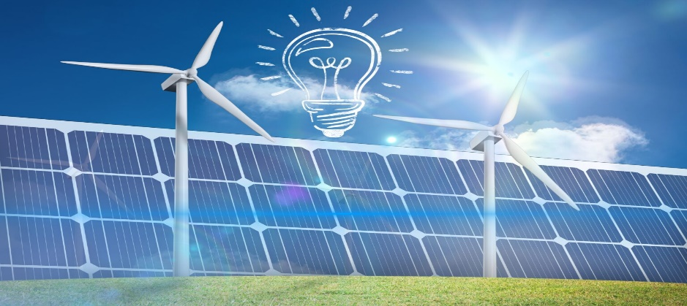
Figura 1.1. Tehnologie inovatoare de producere a energiei

De la tehnologii futuriste la aplicații practice valorificarea energiei solare a fost o sarcină- necesitate, iar cu tehnologii inovatoare, valorificăm acum întreg potențialul solar și eolian cu mai mult succes și randament.
  - Surse de energie

Punctul focal al Strategiei Energetice este anul 2030, în jurul căruia gravitează planificarea strategică și analiza de detaliu a sectorului energetic național. Strategia oferă o viziune și propuneri de dezvoltare a sectorului energetic până în 2030 și este centrată în jurul unui set de principii și obiective strategice fundamentale.
Punerea în practică a unor strategii pentru valorificarea energiei regenerabile se înscriu în directivele dezvoltării energetice de dezvoltare ale României pe termen mediu şi lung, fiind în concordanţă cu măsurile adoptate la nivelul Uniunii Europene. Pe baza datelor cunoscute în domeniul producerii de energie potenţialul României este:
- Hidroenergetic: 37,04%;
- Solar : 22 %;
- Cărbune: 9,2 %;
- Alte surse- eolian, bio-gaz, gaz natural: 31,76 %.
Pentru prima dată, producția de electricitate din surse regenerabile (eolian și solar) a depășit producția din combustibili fosili, acest lucru fiind valabil în 14 din cele 27 de state membre ale Uniunii Europene.Viziunea de dezvoltare a sectorului energetic şi realizarea obiectivelor strategice în orizontul anului 2030 presupune o riguroasă ancorare în realitatea sectorului energetic, cu o bună înțelegere a contextului internațional și a tendințelor de ordin tehnologic, economic și geopolitic, figura 1.2.
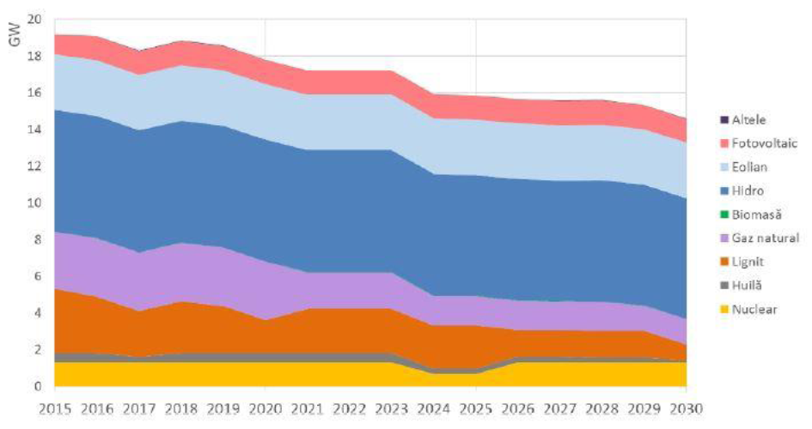
Figura 1.2 Evolutia capacităţilor de energie 2015-2030

Energia bruta primară, se împarte în două categorii importante: electrică şi termică.
Principalii consumatori de energie electrică sunt:
- economia, cu o pondere de 43% - 45% ;
- populaţia, cu ponderea de 15,7% - 16,5% ;
- iluminatul public, cu o pondere de aproximativ 12%.

Sursele regenerabile pot fi asimilate unui "flux energetic natural", indiferent de tipul de sursă regenerabile Sistemele energetice regenerabile nu generează dioxid de carbon în atmosferă, produc puţine deşeuri şi poluanţi care să contribuie la costuri suplimentare pentru depoluare sau să creeze probleme de sănătate.
Punerea în practică a unor strategii pentru valorificarea energiei regenerabile se înscriu în directivele dezvoltării energetice de dezvoltare ale României pe termen mediu şi lung, fiind în concordanţă cu măsurile adoptate la nivelul Uniunii Europene. . În tabelul 1.3. sunt prezentate date privind energia disponibilă anual pentru principalele surse regenerabile, [20].

Tabelul 1.3 Energie disponibilă din surse regenerabile
Nr .crt | SURSA DE ENERGIE REGENERABILĂ | ENERGIE LIVRATĂ  (GWh/an) | REDUDEREA DE CO₂  (mil tone/an )
1 | HIDRO | 40 000 | 48
2 | SOLARĂ | 1,1-5 | 3
3 | GEOTERMALĂ | 2,5-7 | 5
4 | BIOMASĂ | 15 | 255
5 | EOLIANĂ | 7 | 19

De la adoptarea în Conferința de la Paris a unor directive şi în urma Convenţiei Cadru a Naţiunilor Unite despre schimbările climatice, industria surselor regenerabile de energie a fost împinsă către capitalizare pe o piaţă globală a energiei regenerabile. Prin acest protocol, ţările dezvoltate au stabilit drept ţintă reducerea până în 2030 a gazelor cu efect de seră cu 40 % faţă de nivelul din 1990.

  - Energia fotovoltaică

Energia solară este un tip de energie verde care provine de la soare. Este o resursă regenerabilă, ceea ce înseamna ca poate fi folosită la nesfarsit. Energia solară este utilizată pentru a alimenta casele, construcțiile industriale și pentru a produce energie eleectrică. De asemenea, este folosita și ca un sistem separarat de încalzire a apei. Energia solară este o sursa curată de energie și considerăm că nu produce poluare.Energia solară este generată de panouri solare instalate pe case, cladiri și ferme solare, folosind aceeași tehnologie pentru a transforma lumina soarelui în energie electrică. Fiecare panou solar este format din mici celule solare care transforma lumina zilei în curent electric, care se alimentează printr-un invertor legat la construcția civișă sau la alte spații pentru a le alimenta direct. Mai mult de atât, nu este nevoie să folosiți energia imediat ce este generată, aceasta putand fi stocată în baterii solare, astfel încât să puteți folosi energia ori de cate ori aveți nevoie, chiar și dupa ce soarele a apus sau in zilele reci și înnorate. Energia solară fotovoltaică convertește radiația solară în energie electrică, putând fi produsă prin panouri solare fotovoltaice ca în figura 1.4.
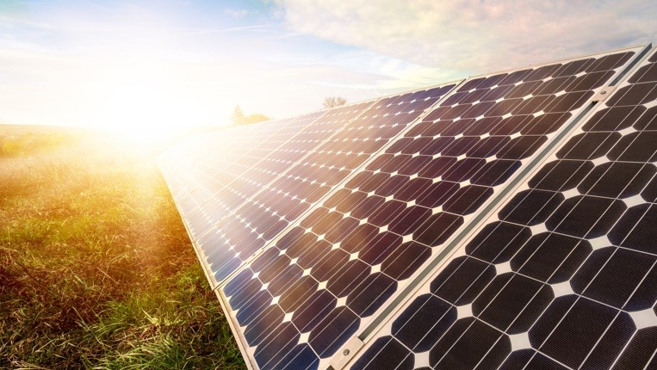
Figura 1.4 Panouri fotovoltaice
Soarele este o sursa puternică de energie iar, valorificarea acestei puteri prin instalarea de panouri solare poate face o diferenta semnificativă:
- Avantaje: sursa de energie regenerabilă, reducerea costurilor la energia electrică, costuri de mentenanță reduse, diferite aplicatii, dezvoltarea unor noi tehnologii. Energia solară, resursa cea mai prietenoasă cu mediul și gasită din abundentă, folosește panouri fotovoltaice care captează energia produsă de Soare pentru a genera electricitate. Astfel, energia solară poate acoperi aproape 50% din nevoile de energie. Dar, ca oricare alt proces, utilizarea energiei solare are avantajele si dezavantajele ei.
- Dezavantaje: investiție inițială costisitoare, dependența de vreme, au nevoie de un spațiu mare de depozitare, sunt adeseori asociate și cu efectul de poluare, deși poluează mult mai puțin mediul înconjurător, decat alte surse alternative de energie. Folosirea energiei solare este un proces în plină dezvoltare, panourile solare devenind din ce în ce mai eficiente, mai ușor de transportat și de instalat. Acestea sunt folosite în principiu pentru a alimenta cu electricitate construcții casnice uzuale, dar au capacitatea de a genera curent pentru o casa întreagă. Prin amplasarea lor pe acoperisurile locuințelor prețul energiei plătite lunar de o gospodarie poate scădea.
Modalităţile în care se utilizează energia solară sunt limitate numai de imaginaţia omului. Pentru a utiliza energia solară, se folosesc de obicei panourile solare, figura 1.5

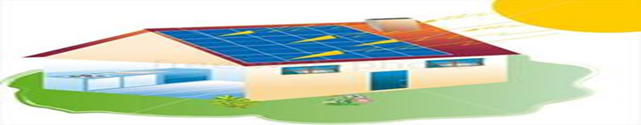
Figura 1.5. Producerea energiei solare

O listă parţială a aplicaţiilor energiei solare cuprinde încălzirea şi răcirea spaţiului cu ajutorul arhitecturii solare, furnizarea de apă potabilă prin distilare şi dezinfecţie, iluminatul, producerea de apă caldă, gătitul cu ajutorul energiei solare şi căldura de proces de înaltă temperatură utilizată în scopuri industriale.
Tehnologiile solare pot fi, în general, pasive sau active în funcţie de modul în care energia solară este captată, convertită şi distribuită.
Tehnicile solare active includ utilizarea panourilor fotovoltaice şi a colectoarelor termice pentru captarea energiei.
Tehnicile solare pasive includ orientarea unei clădiri spre soare, selectarea materialelor cu o masă termică favorabilă sau cu proprietăţi de dispersie a luminii, precum şi proiectarea spaţiilor în aşa fel încât aerul să circule în mod natural.

1.3. Considerente generale privind utilizarea surselor regenerabile de energie

La 15 ianuarie 2018, europarlamentarii s-au reunit să dezbată în prima sesiune plenară la Strasbourg, noile amendamente la prevederile “Pachetului energie curată pentru toţi europenii”.
Uniunea Energetică este una dintre cele zece obiective ale Comisiei Juncker, creată cu scopul de a moderniza economia UE și gândită în concordanță cu alte inițiative emblematice, cum ar fi:
- Piața unică digitală.
- Uniunea piețelor de capital.
- Planul de investiții pentru Europa.
Toate aceste iniţiative au scop comun pentru a contribui la creșterea locurilor de muncă și investițiilor pentru Europa.

- Context european

Privind în retrospectivă inițiativele europene în domeniul energiei din ultimul deceniu,acestea au stabilit obiective înalte, duse cu succes la bun sfârșit. Consiliul European a convenit asupra cadrului UE de politici privind clima și energia pentru 2030, fixând un obiectiv intern ambițios la nivelul întregii economii, de reducere cu cel puțin 40 % a emisiilor de gaze cu efect de seră până în 2030.
În 2015, Comisia a prezentat o propunere de reformă a schemei UE de comercializare a certificatelor de emisii (ETS), pentru a garanta că sectorul energetic și industriile energointensive vor respecta obiectivul de reducere a emisiilor. Astfel, în 2015, energia curată a atras investiții globale de peste 300 de miliarde de euro.
Acordul de la Paris a confirmat abordarea UE de până atunci. Punerea în aplicare a cadrului de politici privind clima și energia pentru 2030, așa cum a fost convenit de Consiliul European, a devenit o prioritate de lungă durată ca urmare a Acordului de la Paris. Astfel, în vara lui 2016, Comisia a înaintat propuneri de accelerare a tranziției către o economie cu emisii scăzute de dioxid de carbon în alte sectoare cheie ale economiei europene.
Comisia Europeană a prezentat un nou set de propuneri pentru tranziția către energie curată, orientate către consumatori. Pachetul, menit să schimbe piețele energetice mondiale se intitulează Energie curată pentru toți europenii, conține propunerile legislative și acoperă subiecte ca:

- eficiența energetică;
- energia regenerabilă;
- proiectarea pieței de energie electrică;
- securitatea aprovizionării cu energie electrică;
- normele de guvernanță pentru Uniunea Energetică.

Acesta conține și elemente despre combaterea schimbărilor climatice și reducerea dependenței UE de importurile de combustibili fosili și urmărește :

- UE să acorde un rol primordial eficienței energetice.
- UE să devină lider mondial în domeniul energiei din surse regenerabile.
- UE să le ofere consumatorilor o soluție echitabilă.

Prin acest pachet UE propune să conducă piaţa de energie spre o energie regenerabilă, să reducă emisiile de CO₂ cu cel puțin 40% până în 2030, decizii care ar influenţa modernizarea economiei uniunii, ar oferi locuri de muncă și o creștere economică tuturor cetățenilor europeni.

- Prevederile pachetului “Energie curată pentru toţi europenii”

Prin acest pachet, Comisia propune ca UE să conducă tranziția la o energie curatăsă, nu numai să se adapteze la aceasta. Din acest motiv, UE s-a angajat să reducă emisiile de CO₂ cu cel puțin 40% până în 2030, decizie care ar rezulta în modernizarea economiei UE și ar oferi locuri de muncă și creștere economică tuturor cetățenilor europeni.
Propunerile Comisiei din pachetul “Energie curată pentru toți europenii” sunt concepute pentru a demonstra că tranziția către energia curată este principalul sector de creștere pentru viitor.
Astfel, prin mobilizarea a până la 177 miliarde de euro de investiții publice și private pe an începând cu anul 2021, acest pachet poate genera o creștere cu până la 1% a PIB-ului în următorul deceniu și poate crea noi locuri de muncă.
Pachetul cuprinde acțiuni de accelerare a inovării în domeniul energiei curate și de renovare a clădirilor. Acesta prevede măsuri de încurajare și de promovare a competitivității industriale a UE, cât si de atenuare a impactului tranziției în domeniul energiei curate în societate. Se poate estima tendinţa de dezvoltare a energiei electrice din surse regenerabile, prognozată până în anul 2030 , figura 1.6
Figura 1.6 Tendinţa de dezvoltare a energiei electrice din surse regenerabile

Obiectivele politicii energetice europene în forma 20-20-20 se referă la:
- Scăderea cu 20% a consumului de energie din combustibili fosili prin adoptarea de măsuri de eficientizare şi economisire a utilizării consumului energetic, precum izolarea termică a clădirilor sau utilizarea de becuri economice.
- Producere a minimum 20% din necesarul de energie prin folosirea de resurse regenerabile.
- Atingerea primelor două obiective până în anul 2020 şi creşterea cu 20% a eficienţei energetice.
La nivel mai larg raportul privind prevederile acestui pachet realizat de Comitetul pentru
Industrie, Cercetare și Energie a Parlamentului European (ITRE) conține numeroase amendamente în cele 3 domenii de interes:
- energie regenerabilă,
- eficiență energetică
- mecanisme de control.

- Energie regenerabilă

Comitetul pentru Industrie, Cercetare și Energie a Parlamentul European (ITRE) a solicitat un obiectiv UE obligatoriu de creștere a procentului de energie regenerabilă la 35%. Astfel, dacă în 2014, țările UE au convenit că procentul de energie regenerabilă ar trebui să crească la 27% până în 2030, deputații europeni au declarat că acesta ar trebui să fie de cel puțin 35%. Pentru sectorul transporturilor, aceștia au susținut ca cel puțin 12% din energia consumată în fiecare stat membru UE ar trebui să fie produsă din surse regenerabile, cum ar fi energia solară sau energia eoliană. De asemenea, deputații doresc să protejeze dreptul cetățenilor de a produce, stoca și consuma propria lor energie electrică din surse regenerabile, fără să plătească taxe sau impozite.energia regenerabilă în UE înregistrează o cifră de afaceri de 30 miliarde euro şi oferă 350.000 de locuri de muncă. Pe măsură ce tehnologiile s-au dezvoltat, unele forme de energie, mai ales cea solară, au cunoscut o utilizare mai intensă. Dar dezvoltarea nu s-a manifestat egal în UE, iar energiile regenerabile reprezintă doar o pondere mică din totalul mixului energetic al UE în comparaţie cu dominaţia gazului, petrolului şi cărbunelui.

- Eficienţa energetică

Membri ITRE au propus un nou obiectiv privind eficiența energetică de reducere a consumului de energie de 40% până în 2030 (adică reducerea cu 34% a consumului de energie primară față de nivelul din 2005). Îmbunătățirea eficienței energetice poate să reducă emisiile de CO₂, dar și o factură anuală de 350 de miliarde de euro pentru importul de energie.
Un domeniu important în care se pot face ameliorări este încălzirea și răcirea clădirilor, care reprezintă 40% din toată energia consumată în UE. Aproximativ 75% dintre acestea sunt ineficiente din punct de vedere energetic.
În decembrie 2017, negociatorii din Parlament, Consiliu și Comisie au convenit ca țările UE să pregătească strategii naționale pe termen lung în sprijinul renovării cladiriilor. Scopul este ca până în 2050 clădirile din UE să nu mai ducă la emiterea de gaze cu efect de seră și la reducerea CO₂.
Membrii Parlamentului European doresc, de asemenea, să interzică utilizarea uleiului
de palmier începând cuanul 2021, considerat de către experții europeni un pericol pentru sănătate. În cele din urmă, se așteaptă ca, până în 2022, 90% din stațiile de combustibil/benzină de-a lungul drumurilor rețelei transeuropene să fie echipate cu puncte de reîncărcare pentru vehiculele electrice.

- Mecanisme de control

Totodată, deputații europeni au propus instituirea unui mecanism de cooperare și control pentru a monitoriza progresele realizate în vederea atingerii obiectivelor UE în domeniul energiei și al schimbărilor climatice până în 2030, în special în ceea ce privește eficiența energetică și energia regenerabilă.
Chiar dacă Pachetul privind energia curată 2020-2030, cunoscut și sub denumirea de Pachetul de Iarnă, a ridicat până acum îndoieli fiind considerat a nu fi suficient de ambițios,
acesta reprezintă prima încercare serioasă a UE de a crea o piață unificată a energiei cu surse regenerabile.

- Context naţional

Strategia energetică naţională oferă o viziune şi propuneri de dezvoltare a sectorului energetic până în 2030 şi este centrată în jurul unui set de principii și obiective strategice fundamentale.
Sectorul energetic contribuie în mod esențial la dezvoltarea României, prin influența profundă asupra competitivităţii economiei, a calităţii vieții și a mediului. Pentru a susține pe termen lung așteptările consumatorilor, sectorul energetic românesc trebuie să devină mai robust din punct de vedere economic, mai avansat din punct de vedere tehnologic și mai puțin poluant, iar potenţialul naţional de a produce energie verde este prezentat în figura 1.2.

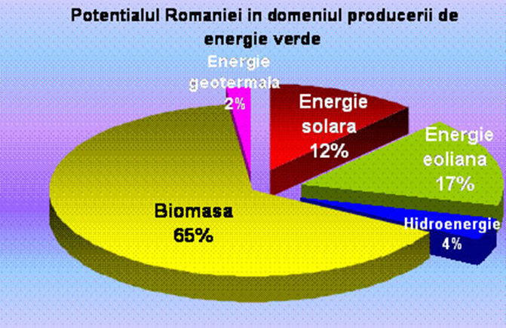
Figura 1.2. Potenţialul de producere a energiei verzi

Profilul energetic complex al ţării noastre face ca toate măsurile UE să devină importante. În acest sens, România a considerat că este necesar să se implice şi să promoveze proiecte precum gazoductul Nabucco, interconectorul AGRI, oleoductul PEOP. De asemenea, se doreşte să se accentueze rolul Mării Negre pe harta energetică a UE, prin prisma atuurilor multiple ale acestui bazin (rezerve potenţiale de hidrocarburi, poziţionare pe ruta transportului hidrocarburilor caspice, platformă de cooperare în domeniul energiilor regenerabile între ţările riverane).
În context regional, vor fi dezvoltate mecanisme de coordonare a planificării şi finanțării proiectelor regionale de infrastructură energetică.
România trebuie să dezvolte o prezență activă și competentă în piaţa energetică intra-comunitară, în coordonare cu țările Europei de Est, cu structură a sistemelor energetice asemănătoare. Atât timp cât Balcanii de Vest şi Ucraina nu participă la sistemul ETS, energia electrică produsă acolo pe bază de combustibili fosili are avantajul competitiv de a nu reflecta costul emisiilor de GES în costul de producție.
UE își promovează politicile energetice în Europa de Sud-Est prin intermediul Comunității Energiei, care reunește țările UE, precum și pe cele ale Europei de Sud-Est și ale Bazinului Mării Negre, urmărind să-și extindă normele de piață în acest spațiu.
Capacitatea reală de interconectare a României depinde însă de starea rețelelor de transport din statele vecine. Transelectrica SA, operatorul de transport și de sistem (OTS) pentru energia electrică în România, este implicată în două proiecte incluse pe lista PCI.
În condițiile închiderii schemei de susținere prin certificate verzi a SRE (Legea 220/2008), începând cu 1 ianuarie 2017, noi investiții în SRE pot avea loc în condițiile ieftinirii tehnologiilor și a scăderii costurilor de capital.
Producătorii de energie din surse regenerabile au primit o gură de oxigen după ce guvernul a aprobat o ordonanţă de urgenţă, în aprilie 2017, prin care a modificat regulile de funcţionare ale schemei de sprijin cu certificate verzi. A creat, astfel, cadrul legal care asigură cerere de certificate verzi pentru piaţa de profil care a fost afectată, începând cu 2013.

Noutăţile vizau următoarele:

- introducerea unui alt mecanism de calcul al numărului total de certificate verzi care trebuie achiziţionate de furnizorii de energie electrică;
- extinderea duratei de valabilitate a certificatelor verzi, de la 12 luni până la data de 31 martie 2032, eliminându-se riscul nevalorificării acestora de către producători;
- modificări în regimul de tranzacţionare al certificatelor verzi, certificatele verzi vor putea fi tranzacţionate fie pe pieţele centralizate anonime de certificate verzi (de tip spot sau la termen) fie pe piaţa centralizată pentru energia electrică susţinută prin schema de ajutor de stat, regim distinct există în privinţa micilor producători;
- tranzacţionarea certificatelor o singură dată,între producător si furnizor;
- producătorii din surse fotovoltaice pentru care se amână tranzacţionarea a doua certificate verzi pana la 31 decembrie 2024, prin urmare, în perioada imediat următoare aceştia vor fi primii 4 certificate verzi / MWh, spre deosebire de 3 certificate alocate până acum;
- perioada de reinserţie a certificatelor verzi pentru toate categoriile de producători:
- Hidro şi eolian până în 31.12.2025, în tranşe lunare.
- Fotovoltaice până în 31. 12. 2030 , în tranşe lunare.
- protecţia consumatorilor, furnizorul va factura consumatorului final certificatele verzi la o valoare egală cu preţul mediu ponderat al tranzacţiilor din piaţa centralizată, iar în momentul regularizării, la preţul mediu ponderat al certificatelor verzi;
- valoarea maxima de tranzacţionare a preţului per certificat verde s-a diminuat de la 55 euro la 35 Euro/certificat;
- efortul financiar reflectat în factura consumatorului nu va putea depăşi 11,1 Euro/MWh.

Obiectivele strategice fundamentale ale României sunt: securitate energetică, de asigurare a competitivității economiei, respectiv de tranziție a sectorului energetic către un model de dezvoltare sustenabilă, urmărind, în definitiv, asigurarea energiei pentru toți consumatorii și suportabilitatea ei prin reducere sărăciei energetice .

Capitolul 2. Elemente componente ale unei centrale fotovoltaice

Producerea energiei din surse neconvenționale –soare şi chiar vânt- este una dintre cele mai mari preocupări ale lumii, pentru generarea de electricitate cu diminuarea drastică a emisiei de gaz cu efect de seră.
Ca urmare a concluziilor Conferinței de la Paris, țările au început să adopte diferite măsuri pentru reducerea emisiilor:

- prin generarea electricității din surse non convenționale sau regenerabile;
- prețul poliței pentru reduceri importante de emisii GES;
- prețul preferențial cunoscut ca FiT-tarif care încurajează folosirea energiei regenerabile.

2.1 Centrale fotovoltaice

Performanţa unei centrale fotovoltaice trebuie evaluată luând în considerare elementele specifice ale sursei de energie primară: iradierea solara.Centrala fotovoltaică este formată din trei panouri fotovoltaice distincte, alcătuite fiecare din module fotovoltaice conectate în serie sau paralel (Q Cells,200W, Si policristalin). Panourile generează energie electrică în reţea prin intermediul unor invertoare, centrala mai cuprinde o staţie meteo, circuitul de legare la masă, un datalogger şi un PC pentru achiziţia de date, pentru stocare, control şi afişare date.
Monitorizarea parametrilor sistemului este făcută în conformitate cu standardele Europene. Sunt măsuraţi următorii parametri: datele meteo, energia electrică, parametri de eficienţă şi de calitate a energiei produse (variaţii, THD, factor de putere)
Astfel, datele privind expunerea la soare sunt supuse unor aproximări generate de factori precum precizia datelor meteorologice disponibile pentru locația considerată, diferențele în performanțe date de tehnologiile de realizare ale elementelor componente ale centralei fotovoltaice, dispersia performanțelor în cadrul aceleiași tehnologii de realizare s.a. Puterea instalată reală nu se poate determina exact și de aici o serie de dificultăți în determinarea performanțelor raportate la puterea instalată.

2.2 Funcţionarea panourilor fotovoltaice

Panourile fotovoltaice realizează conversia directă a luminii în energie electrică la nivel atomic. Unele materiale au proprietatea de a absorbi fotoni de lumina si a elibera electroni. Acest efect poarta numele de efect fotoelectric. Atunci când aceşti electroni sunt captaţi rezultă un curent electric care poate fi utilizat ca electricitate, funcţionarea simplificată a sistemului în figura 2.2.

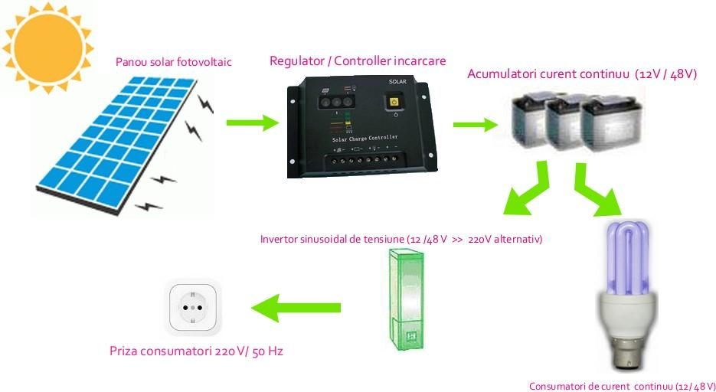
Figura 2.2 Funcţionarea simplificată a unei centrale fotovoltaice

.
Celulele fotovoltaice sunt realizate din materiale semiconductoare, cum ar fi siliciul, utilizate în industria microelectronicii. Pentru celulele solare, un strat subţire semiconductor este tratat special pentru a forma un câmp electric, pozitiv pe o parte şi negativ pe cealaltă. Atunci când energia luminoasă ajunge la celula solară, electronii se eliberează din atomi în materialul semiconductor. Dacă se ataşează conductori electrici pe părţile pozitive şi negative, formând un circuit electric, electronii pot fi captaţi sub formă de curent electric - adică, energie electrică. Această energie electrică poate fi utilizată în diferite scopuri (iluminat, alimentare echipamente). Un număr de celule solare conectate electric unele cu altele şi montate pe un suport sau un cadru formează un modul fotovoltaic.
Modulele sunt proiectate să furnizeze energie electrică la o anumită tensiune, ca un sistem obişnuit de 12 volţi. Curentul produs depinde direct de modul în care lumina ajunge la modul.
Se poate conecta un număr mare de module pentru a forma o reţea. In general, cu cât este mai mare suprafaţa unui modul sau a unei reţele, cu atât va produce mai multă electricitate. Modulele fotovoltaice şi reţelele produc energie electrică în curent continuu (cc). Ele pot fi conectate atât în serie, cât şi în paralel (foarte rar), pentru a produce tensiunea/curentul care ar fi necesare. Panourile solare cu celule fotovoltaice transformă energia solară în energie electrică. Principalele materiale folosite pentru fabricarea fotocelulelor sunt: siliciul, galiu, arseniul, germaniul şi au randamente cuprinse între 17 si 28 %.
2.3 Dimensionarea instalaţiei fotovoltaice

- Prima etapă în dimensionarea instalaţiei fotovoltaice este alegerea panourilor solare. Consultând oferta furnizorilor de panouri fotovoltaice alegem tipul de panou solar, la momentul actual cu cel mai bun randament este panoul solar policristalin, de dimensiuni mari, cu urmatoarele caracteristici:

- Vmp/tensiunea
- Putere Maxima
- Tensiune la putere maxima (Vmp)
- Curent la putere maxima (Imp)
- Tensiune la circuit deschis (Voc)
- Curent la scurt circuit (Isc)
- Dimensiuni
- Greutate

- Următoarea etapă este aflarea numărului de panouri, pentru necesarul de putere, Wp
Nr. de panouri = Puterea instalatiei / Puterea unui panou
(2.1)
Rezultă un număr necesar de panouri fotovoltaice.
3. Determinarea suprafeţei panourilor:

- Suprafaţa unui panou = W x H x D
- Suprafata totala = Suprafata unui panou * Numarul total de panouri
(2.2)

4. Alegem schema de conexiuni pentru panourile fotovoltaice

Alegem o schemă de conexiuni șiruri paralele, a câte 21 panouri fotovoltaice legate în serie pe fiecare string:
Numarul de panouri legate într-un string este determinat de numarul/capacitatea MPPT-ului din invertor.

5. Calculul caracteristicilor generatorului fotovoltaic

Tensiunea instalată a generatorului fotovoltaic se obtine folosind urmatoarea formula:
Ug = Np/s x Up (2.3)

Rezultând curentul generatorului Ig, din curentul generat de un panou x numărul de şiruri. Avem nevoie şi de alte pentru a putea alege celelalte elemente ale instalaţiei fotovoltaice, anume:

- Voc generator = nr. panouri/string x Voc panou = Isc generator = nr. String x Isc panou
- Vmp generator = nr. panouri/string x Vmp panou
- P generator = Vmp generator x I generator
(2.4)
6. Alegerea invertorului

Putem alege invertorul ţinând cont că tensiunea de intrare a invertorului trebuie să fie egală cu tensiunea maximă a generatorului fotovoltaic.
U invertor = U generator → U invertor
O altă condiţie în alegerea invertorului este aceea ca puterea maximă a generatorului fotovoltaic sa fie mai mica decat puterea de intrare a invertorului.
P invertor > 6.000 W
Capitolul 3. Studiu de caz- Studiu privind proiectarea unei centrale de 20 kW

Energia solară produsă depinde de expunerea panourilor la Soare, de temperatura mediului exterior și de locația în care sunt amplasate panourile. Un vârf de producție se obține la mijlocul zilei, când stralucirea e maxima, iar pe cer nu sunt nori care să umbrească panourile.

3.1. Radiația solară

În orice locație putem identifica poziția Soarelui prin elevație și azimut. Unghiul azimut
este considerat 0 pentru sud. Valoarea unghiului solar de elevație este măsurată de la orizontală, modificându-și valoarea atât pe parcursul zilei, cât și al anotimpurilor.
O schemă sintetică a modului de funcționare panourilor prevăzut în cadrul proiectului poate fi observată mai jos, figura 3.1.

Fig.3.1 Schema sintetică de funcționare a panourilor solare

În implementarea proiectului se v-a avea grijă de relația cu mediu, în perioada de exploatare a centralei se va avea grijă ca vegetația să nu umbrească panourile, ceea ce ar afecta producția de energie electrică.
Creșterea radiației solare primite de panouri în funcție de înclinarea acestora, o înclinație a panourilor de 30 grade față de orizontală fiind optimă pentru panourile montate la latitudinea României, dar adaptată la condițiile de teren în urma simulărilor privind producția de energie electrică, figura 3.2.
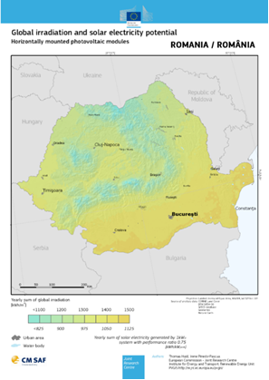
Fig. 3. 2 - Radiația pentru panourile montate orizontal

Trebuie de asemenea avut în vedere reducerea timpilor morți în care panourile suferă o defecțiune și nu mai pot produce energie. A fost recomandat investitorului să contracteze o societate care oferă servicii de intervenții și mentenanță, cât si inspecții tehnice periodice ale instalațiilor, figura 3.3.

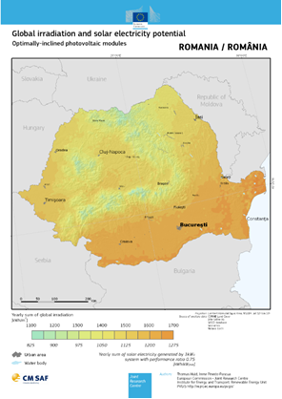
Fig.3.3 Radiația pentru panourile montate la unghiul de înclinație optim

Un alt aspect care trebuie avut în vedere este îndepărtarea prafului sau al altor contaminanți de pe suprafața panourilor cu apă, prin spălare, dacă a existat o perioadă îndelungată fără precipitații (perioadă de secetă). Dacă precipitațiile cad în regim normal, de regulă, nu mai e necesară curățarea suprafețelor panourilor. Îndepărtarea prin metode chimice sau mecanice nu e recomandată, deoarece poate duce la reducerea randamentului panourilor din cauza creșterii reflectivității acestora, pierderile putând urca până la 5% din producție.
Dezasamblarea și reciclarea panourilor după ce acestea și-au atins sfârșitul perioadei de viață asigură faptul că materiale periculoase nu sunt eliberate și se poate reduce nevoie de materii brute noi. Tehnologiile de reciclare există pentru aproape toate produsele fotovoltaice.

3.2. Studiu de caz-proiectarea unei centrale de 20kW
Studiul de caz propus are ca obiectiv amenajarea unei capacităţi noi pentru producerea
energiei electrice, în extravilanul unei localităţii din sudul României, prin realizarea unei Centrale electrice fotovoltaice cu o capacitate de 20 kW şi realizarea racordurilor electrice între unităţile fotovoltaice si racordul electric la Sistemul Energetic National (SEN). Centrala electrica fotovoltaica va fi amplasată în jurul oraşului Agigea din sudul României, pe teren proprietate privată, asupra căruia beneficiarul are drept de folosinţă. Lucrarea tratează un sistem solar fotovoltaic de 20 kW poate produce energie pe baza energiei solare şi contribuie astfel la reducerea emisiilor de gaze cu efect de seră. Amplasarea sistemului trebuie să ţină cont de radiaţia solară, încât pierderea energetică să fie minimă.
Scopul este de a proiecta un sistem fotovoltaic conectat la reţeaua de joasă tensiune pentru reducerea facturii la energia electrică, pe acoperișul clădirii.
Scopul investitiei este de a valorifica potenţialul solar al zonei cu consecinţe benefice asupra mediului; prin înlocuirea energiei electrice produse în instalaţii termoenergetice cu energie electrică produsă din surse regenerabile. Acest lucru se realizează prin construirea centralei fotovoltaice cu o capacitate de 20 kW ce va genera o cantitate de energie electrica regenerabila de aproximativ 5.073,00 Wh anual.
Producerea de energie electrica prin conversie fotovoltaică a energiei solare nu provoacă emisii de substanţe poluante în atmosfera şi fiecare kWh produs prin sursa fotovoltaica permite evitarea răspândirii în atmosfera a 0,3- 0,5 kg de CO₂ (gaz responsabil pentru efectul de sera), rezultate prin producerea unui kWh prin metoda tradiţională termoelectrică. În România, la nivelul anului 2025, circa 30% din producţia de energie electrică este produsă prin metode tradiţionale. Totodată, realizarea unui proiectului propus prezintă şi utilitate publica majoră prin crearea de noi locuri de muncă, creşterea veniturilor la bugetul local, amenajări de infrastructura şi creştere a potenţialului turistic.
Alegerea panoului.

Pentru realizarea proiectului începem cu analiza ofertelor privind panourile fotovoltaice de dimensiuni mari, panourile care se gasesc pe piața de produse și alegem panouri cu o capacitate de 455 Wp.
Prima caracteristică a unui panou fotovoltaic solar monocristalin de dimensiuni mari este aceea ca are o putere mai mare de 80 W. Aceasta categorie include, de asemenea, modulul care se pretează foarte bine sistemelor cu bateri mai mici, de 12V, cum ar fi un panou fotovoltaic solar monocristalin de 80 W şi de 140 W produs specializat pentru uzul industrial, precum şi panou fotovoltaic solar monocristalin modern, cu o putere mai mare 250-290 W pentru sisteme solare mai mari.
La apariţia pe piaţă a panourilor puterea nominală standard pentru cele mai multe panouri era de 12 V. Totuşi, un panou fotovoltaic solar monocristalin de 12 V produce mai multa putere, astfel încât tensiunea este suficienta pentru a încărca o baterie de 12V. Tensiunea importanta rămâne tensiunea Vmp, specificata în manualele de utilizare a fiecărui panou, Vmp fiind tensiunea care operează in mod optim. In consecinţă, un panou fotovoltaic solar monocristalin de 12V va funcţiona optim la aproximativ 16 sau 17 V.
Panourile solare au fost dezvoltate, astfel încât tensiunea nominala comuna a ajuns la 24 V tensiune folosită şi astăzi. Aceste module vor încărca uşor o baterie de 24V, cu diferenţa ca acestea sunt de obicei legate în serie pentru a încărca bateriile de 48V, sau folosite la pentru circuitele cu o tensiune mai mare.
De-a lungul timpului celulele solare au devenit, de asemenea, mai mari şi mai puternice. Specialiştii din sectorul solar lucrează constant la structura celulelor solare, structura realizata în aşa fel încât să absoarbă cât mai multa lumină. Panourile solare care folosesc celule monocristaline sunt considerate cele mai eficiente panouri solare fotovoltaice, iar pentru cele de dimensiuni mari avem o capacitate de 455 Wp şi poate fi instalat practic oriunde este nevoie de energie solară.

Numărul de panouri
După alegerea panourilor , ajungem la un calcul al numărului de panouri. Centrala electrica fotovoltaică va fi compusă din panouri fotovoltaice, fiecare dintre ele cu o capacitate de 455 Wp. Acestea se vor monta pe o structura din profile metalice formate la rece şi vor fi inclinate la 30° fata de sol, orientate spre sud. Panourile vor fi grupate în stringuri legate în serie.
În proiectarea sistemului fotovoltaic și procesul de implementare al unui sistem fotovoltaic este structurat în patru etape critice:
- Evaluarea preliminară: Analiza istoricului de consum (kWh/an) și a potențialului solar al locației.
- Dimensionarea tehnică: Alegerea componentelor (panouri, invertor, baterii) și crearea schemei electrice.
- Autorizarea (legal): Verificarea restricțiilor urbanistice și obținerea avizelor necesare.trebuie sa tinem cont de elementele constructive existente pe piața
- Execuția și punerea în funcțiune: Instalarea propriu-zisă, testarea siguranței și conectarea la rețea

3.2.1 Amplasarea sistemului fotovoltaic

Panourile fotovoltaice urmează să fie amplasate pe versantul sudic al acoperişului clădirii.din figura 3.3.
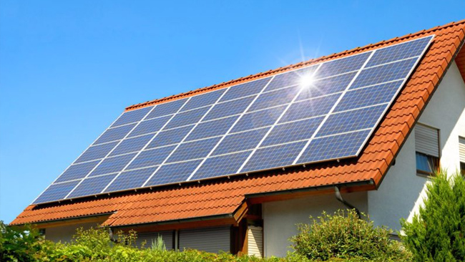
Figura 3.3 Cladire alimentata cu energie electrică

Amplasarea clădirii s-a facut pe un teren neted, fără înclinaţii faţă de orizontală şi nu dispune de frontiere terestre sau forestiere, deci nu există obstacole ce pot crea fenomenul de umbră asupra panourilor solare. Orientarea construcției este spre est reprezintă un fapt avantajos instalặrii panourilor solare, datoritặ direcṭiei uneia dintre suprafeṭele plane ale acoperiṣului spre sud.
Puterea instalată se va alege în funcţie de suprafaţa disponibilă a acoperişului pe faţa sudică, şi nu în funcţie de consumatori deoarece instalaţia fotovoltaică urmează să acopere doar o parte din consumul de energie electrică al primăriei.
Amplasarea sistemului fotovoltaic este recomandat a se face pe faţa sudică a acoperişului clădirii.

Suprafaţa acestei feţe este:
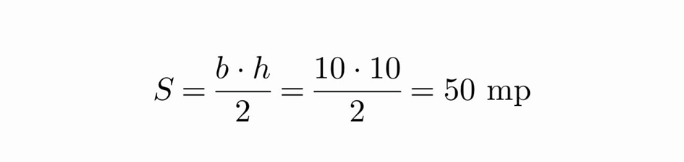
(3.2)
unde b=10m este lăţimea clădirii iar h=10m este înălţimea triunghiului feţei sudice a acoperişului.
Feţele vestice şi estice ale acoperişului nu sunt favorabile amplasării, deoarece nu asigură o iluminare solară pe toată durata zilei. Se va recomanda un sistem fotovoltaic a cărui suprafaţă să nu depăşească 50 m² şi să permită amplasarea modulelor fotovoltaice pe forma triunghiulară a suprafeţei feţei sudice a acoperişului.

3.2.2 Calculul consumului de energie electrică

Primul pas în proiectarea unei instalaţii electrice, de orice natură, implică cunoaşterea în detaliu a tuturor consumatorilor care o vor folosi. În general, minimul de informaţii necesare despre un anumit consumator constă în :
- valoarea şi tipul de alimentare;
- puterea electrică a consumatorului;
- numărul de consumatori de acelaşi tip;
- durata medie zilnică de funcţionare în regim normal.

Pentru dimensionarea diferitelor componente este necesar să se cunoască atât consumul zilnic de energie electrică, cât şi puterea maximă solicitată, care apare atunci când toate sarcinile sunt conectate simultan. Referitor la clădirea pe care o considerăm, în urma celor menţionate mai sus, realizăm necesarul de consumatori pentru primărie. Energia necesară zilnic pentru fiecare sarcină se calculează efectuând produsul dintre puterea maximă în regim nominal a sarcinii.
Caracteristicile nominale ale aparatelor electronice si electrocasnice sunt specificate în cartea tehnică. Valorile duratelor medii zilnice de funcţionare ale aparatelor se decurg din necesităţile declarate ale beneficiarului sau se determină din datele statistice.
Estimarea necesarului pleacă de la evaluarea puterii în regim nominal pentru fiecare sarcină individuală şi a duratei de funcţionare a acesteia în 24 de ore. Energia necesară zilnic pentru fiecare sarcină se calculează efectuând produsul dintre puterea maximă în regim nominal a sarcinii. Consumatorii sunt prezentați în tabelul 3.1.

Tabel 3.1 Consumatori
Nr. Crt | Nr.  elemente | Nr. consumatori  de acelasi tip | Puterea nom.  [W] | Durata de funcționare zilnică  [h] | Tensiunea de alimentare  [V] | Funcționare  [zile] | Consum de energie/lunar  [W]
1 | 5 | Becuri | 20 | 2 | 230 | 5 | 200
2 | 1 | Cafetieră | 900 | 0,1 | 230 | 5 | 90
3 | 5 | Frigider | 4 | 1,5 | 230 | 5 | 30
4 | 2 | Monitor calculator +unitate/ Laptop | 180 | 5 | 230 | 5 | 1800
5 | 2 | Fax+imprimanta | 35 | 0,2 | 230 | 5 | 70
6 | 1 | Hidrofor | 800 | 0,5 | 230 | 5 | 400
7 | 1 | Masină de spalat | 1000 | 0,5 | 230 | 5 | 2500
8 | 1 | Centrala termica | 1000 | 6 | 230 | 30 | 18000
9 | 1 | Aragaz electric | 1500 | 2 | 230 | 30 | 9000
10 | 2 | Aspirator electric | 1000 | 1 | 230 | 15 | 1500
11 | 1 | Statie de calcat | 1500 | 0,5 | 230 | 10 | 7500
 |  |  | P= 7939 |  |  |  | E=  12690

Caracteristicile nominale ale aparatelor electronice si electrocasnice sunt specificate în cartea tehnică. Valorile duratelor medii zilnice de funcţionare ale aparatelor se decurg din necesităţile declarate ale beneficiarului sau se determină din datele statistice.
Bilanţul de puteri determină, pentru fiecare consumator, următorii parametri:
- puterea electrică instalată Pi;
- factorul de utilizare maximă ku;
- factorul de simultaneitate ks;
- puterea solicitată de către consumator pentru a funcţiona în regim normal.
Pentru a proiecta instalaţia electrică a aceastei locuinţe, se impune stabilirea necesarului maxim de sarcină pe care sistemul de alimentare cu energie electrică il poate satisface. Astfel, puterea instalată se calculează ca fiind suma puterilor nominale Pn ale tuturor dispozitivelor consumatoare de energie electrică şi se măsoară în kW:

Pi=ΣPn=5*20+1*900+5*4+2*180+2*35+1*800+1*1000+2,5*1000+3000*6+3000*30+15*1000+7500*10
= 12690 [W]; (3.2)

Cu toate acestea, în realitate nu această valoare a puterii trebuie furnizată de către setul generator .Majoritatea aparatelor şi echipamentelor electrice indică puterea nominală, cum ar fi cazul motoarelor electrice ale aspiratorului sau ale hidroforului, unde puterea nominală se referă la mărimea de ieşire la arborele motor. Consumul de putere la intrare va fi evident mai mare.
În condiţii normale de funcţionare, consumul de putere al unei sarcini este uneori mai mic decât cel indicat ca fiind puterea nominală, ceea ce reprezinta un fapt comun care justifică aplicarea utilizarii factorului de utilizare maximă k_{u} în estimarea unor valori realiste.
Acest factor trebuie aplicat pentru fiecare tip de consumator, cu atenţie deosebită motoarelor electrice existente în locuinţă, care acţionează foarte rar la puterea lor maximă.
Estimarea reală a puterii care se utilizează practic în cadrul instalaţiei electrice se realizează prin produsul dintre puterea instalată calculată anterior şi aceşti 2 coeficienţi, ks- factor de simultaneitate şi ku-factorr de utilizare maximă.

Ku=0.9 ks=0.78 (3.3)
Pc=Pi*ks*ku=2255*0.9*0.78=1583 [W] (3.4)
Coeficienṭii, ku și ks, s-au ales din tabelele date în literatura de specialitate, din calculul de dimensionare al retelelor electrice ku, iar valorile coeficienților sunt conform tabelului 3.2. și ks din tabelul 3.3.

Tabel 3.2. Factor de utilizare maxim
Nr crt. | Consumator | Factor de utilizare maxim ku
1 | Frigider | 0,75
2 | Laptop/monitor+unitate | 0,95
3 | Cafetieră | 0,95
4 | Hidrofor | 0,75
5 | Becuri | 1
6 | Mașina de spalat | 0,75
7 | Centrala electrică | 1
8 | Aragaz electric | 1
9 | Aspirator electric | 0,74

Tabel 3.3. Coeficienți de simultaneitate
Nr. Crt | Numar consumatori | Factor de simultaneitate
1 | 2-4 | 1
2 | 5-9 | 0,78
3 | 10-14 | 0,63
4 | 15-19 | 0,53

3.2.3 Alegerea panourilor fotovoltaice

În ceea ce priveşte alegerea elementelor de instalaţie, am avut în vedere mai multe aspecte legate de preţ, eficacitate şi calitate.
În prezent, sunt disponibile numeroase tipuri de celule fotovoltaice. După tehnologia materialului semiconductor folosit, putem distinge următoarele clase principale: Si-monocristalin, Si-policristalin, Si-amorf, precum şi tehnologiile care folosesc Cadmiu (Cd).
Celulele fotovoltaice care se bazează în principal pe utilizarea elementului chimic Cd sunt considerate foarte periculoase având în vedere toxicitatea Cadmiului. În conformitate cu directiva 2002/95/CE, comercializarea acestor celule a fost restransă considerabil pe teritoriul Uniunii Europene. În consecinţă, în acest caz, acestea nu se pot utiliza.
Celulele solare cu Si amorf sunt cele mai ieftine, dar dovedesc cele mai scăzute randamente, de aproximativ 5%-7%. De asemenea, au cel mai scurt ciclu de viaţă util, iar după prima expunere la lumina solară, ele pierd aproximativ 20% din proprietaţile de conversie a energiei. Aşadar, acest tip de celule nu sunt adaptate la utilizarea eficientă şi de lungă durată.
Celulele fotovoltaice cu Si policristalin aduc un compromis între eficacitatea producerii energiei electrice şi preţul de fabricaţie. Cu un randament de 10%-13%, până la maxim 16% şi cu o durată lungă de viată utilă, ele sunt destinate utilizării la scară largă, industrial. Pentru uz residenţial într-o zonă montană, acestea nu sunt recomandabile deoarece folosesc în principal radiaţia solară directă şi nu pe cea difuză.
Celulele cu Siliciu monocristalin aduc o conversie a luminii în energie electrică foarte ridicată. Deşi au cost important de fabricaţie, din cauza necesităţii de obţinere a unei purităţi deosebite în structura cristalină, acestea au un randament de cca. 20%, celula e de înaltă calitate. În plus, se comportă bine în zilele cu însorire scăzută, datorită randamentului ridicat. Ele sunt adaptate în mod special pentru utilizarea de sistemele fotovoltaice de talie şi putere mică, de exemplu pentru electrificarea unor mici hale de producție sau gospodării rurale.
Un alt aspect important îl reprezintă rezistenţa mecanică a panourilor cu acest tipd e celule şi etanşeitatea lor. Cum în unle regiuni umiditatea relativă a aerului și cantitatea anuală de precipitaţii sunt relativ ridicate, infiltraţia apei poate conduce la o diminuare puternică a randamentului, iar în plus poate apărea coroziunea. Un anumit grad de infiltraţie este inevitabil, însă dacă aceasta se manifestă în cantităţi mici, se poate contracara cu fenomenul de evaporare din panouri.

- Conceptul de panou fotovoltaic
Panourile fotovoltaice sunt elemente de producere a energiei electrice prin utilizarea energiei luminoase (fotoni). Din punct de vedere fizic, celula fotovoltaică este o diodă tip p – n de suprafaţă mare, cu joncţiunea poziţionată aproape de partea superioară. Celula converteşte luminozitatea solară în energie electrică. Mai multe astfel de celule sunt ansamblate într-un modul de o anumită putere.Mai concret, o celulă solară constă din două sau mai multe straturi de material semiconductor, cel mai întâlnit fiind siliciul. Aceste straturi au o grosime cuprinsă între 0,001 şi 0,2 mm şi sunt dopate cu anumite elemente chimice pentru a forma joncţiuni „p” şi „n”. Această structură e similară cu a unei diode. Când stratul de siliciu este expus la lumină se va produce o „agitaţie” a electronilor din material şi va fi generat un curent electric.
Pentru aceasta, celulele sunt încapsulate în panouri care le oferă rezistenţă mecanică şi la intemperii, figura 3.4.

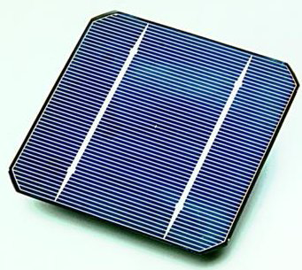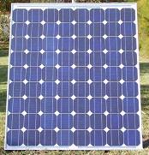
Figura 3.4.Celula fotovoltaică / Panoul fotovoltaic
Celulele fotovoltaice sunt de mai multe tipuri: monocristaline, policristaline, tip film, amorfe, sferice şi concentrate. Cele mai bune celule sunt cele monocristaline dar sunt şi cele mai scumpe. Celulele policristaline au gradul de conversie mai mic, dar sunt mai ieftine, reducându-se astfel substanţial costul pe Watt instalat, fiind astfel mult mai răspândite.
Un sistem fotovoltaic poate fi insular, ca in figura 3.5.

Figura 3.5 Sistem fotovoltaic insular

Se pot realiza sisteme ce pot introduce energia produsă (surplusul de energie) în reţea, prezentate ca în figura 3.6. si este compus din:

Figura 3.6. Sistem fotovoltaic

Având în vedere studierea literaturii de specialitate, am ales utilizarea panourilor tip Panou fotovoltaic 445W Canadian Solar CS6.2-48TD-450, N-Type TOPCon , figura 3.4.

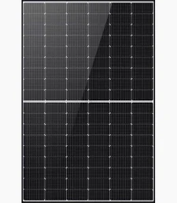
Figura 3.4 Structura panoului fotovoltaic 445W

Panoul fotovoltaic Canadian Solar CS6.2-48TD-445 este echipat cu celule avansate de tip N-Type TOPCon, asigurând o eficiență energetică remarcabilă de 22.3%. Cu o putere nominală de 445W, acest panou este ideal pentru aplicații rezidențiale și comerciale care necesită performanțe înalte și fiabilitate.
Construit pentru a rezista în cele mai dure condiții, panoul are un grad de protecție IP68, ceea ce înseamnă că este complet etanș la praf și apă, beneficiind de 3 diode bypass pentru protecție suplimentară împotriva punctelor fierbinți. De asemenea, acest panou funcționează eficient într-un interval larg de temperaturi, de la -40°C până la +85°C, ceea ce îl face potrivit pentru diverse medii climatice.
Cu o structură solidă din sticlă și aluminiu, panoul are un design compact, dar robust, cu dimensiuni de 2094x1038x 35mm și o greutate de 23,5 kg, fiind ușor de instalat pe diverse tipuri de acoperișuri și structuri.care se bazează pe folosirea tehnologiilor moderne. Aceste panouri sunt special concepute și pentru zonele în care radiaţia difuză este foarta importantă. Panourile au un randament de 20,1%- 22%.
În tabelul de mai jos sunt redate caracteristicile electrice a panoului fotovoltaic ales, conform producatorului.

Tabelul 3.4. Parametrii tehnici
Nr crt. | Tipul modulului
1 | Puterea de ieșire [W] | 440
2 | Eficiența modulului [%] | 20,1
3 | Tensiunea la Pmax [V] | 49,3
4 | Curentul la Pmax [I] | 9,31
5 | Tensiunea la circuit deschis [V] | 45,76
6 | Curentul de sc [A] | 10,90
7 | Temperatura mediului ambiant [ºC] | -40 +90
8 | Dimensiuni [mm] | 2094x1038x 35
9 | Masa netă [kg] | 23,5
10 | Celule solare monocristalin | 125x125
11 | Rama | Aluminiu anodizat negru
12 | Sticlă frontală | 3.2 mm, anti-reflex, fier scazut, calita
13 | Tehnologie celule | N-Type TOPCon (monocristalin)

- Sistemul fotovoltaic on-grid este compus din: panouri fotovoltaice monocristaline 445 W – 44 buc

Acestea capteaza energia solara pentru a o transforma in electricitate sub forma de curent continuu. Curentul continuu produs de panouri este transformat de catre invertor în curent alternativ și este folosit la alimentarea consumatorilor casnici. Surplusul de energie electricaă este injectat în rețeaua natională. Dacă producția de curent a sistemului fotovoltaic nu acoperă necesarul de consum din locuință, energia este preluata din rețea. Sistemul on-grid nu se poate folosi în locații neracordate la rețeaua natională.
Oferta producatorului Canadian Solar de panou N-TYPE a dominat piata în anii 2024-2025 și de aceea propunerea pentru acest proiect este cu acest tip de panou fotovoltaic, figura 3.5.
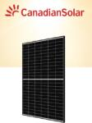
Figura 3.5 Panou Canadian Solar N-TYPE

În prezent nu este obligatorie existența unor acumulatori de stocare (baterii) a energiei electrice, excesul fiind livrat către rețeaua națională și folosit de alți consumatori.
Tehnologia TOPCon N-TYPT a devenit un standard de referință pentru construcțiile moderne și instalațiile noi, din motive practice:

- Eficiență mai mare — 22.9% față de 20-21% la PERC, deci mai multă putere pe același spațiu de acoperiș.
- Degradare mai mică — 0.4%/an față de 0.55%/an la PERC, deci mai multă energie produsă pe durata de viață.
- Fără LID — celulele N-Type nu suferă degradare indusă de lumină în primele ore de funcționare.
- Performanță mai bună la căldură — coeficient de temperatură mai scăzut (-0.29% vs -0.35%/°C).
- Performanță mai bună la lumină difuză — produce mai mult în zilele înnorate, dimineața și seara.
Cu o constructie pe baza de sticlă dublă securizată, acest panou asigura productivitate
ridicata si durabilitate pe termen lung. Panoul Canadian Solar este compatibil cu toate invertoarele solare on-grid, hibride și off-grid care acceptă tensiunea de circuit deschis (Voc) de 40.2V per panou. La conectarea în serie, tensiunea crește proporțional — verificați întotdeauna că tensiunea totală a șirului nu depășește tensiunea maximă de intrare a invertorului. Panoul este compatibil cu toate tipurile de invertoare de pe piata:

- Solis – seria S6-EH1P (hibrid monofazat), S6-GR (on-grid)
- Deye – seria SUN-xK-SG03LP1, SUN-xK-SG04LP3, SUN-xK-SG05LP1
- Growatt – seria SPH, MIN TL-XH, MOD TL3-X
- Huawei – seria SUN2000-xKTL

3.2.4. Conectarea panourilor fotovoltaice

Având în vedere că sistemul fotovoltaic prin panouri captează lumina soarelui și o convertesc în curent continuu (DC), pe care invertorul îl transformă în curent alternativ (AC) — același tip folosit de aparatele din casa ta. Numărul de panouri se calculează în funcție de necesitățile consumatorului, depinde de consumul tău lunar și suprafața disponibilă. Ca regulă orientativă, 1 kWp produce între 1.000 și 1.300 kWh pe an în România. Iar, panourile se conectează în serie sau paralel în cazul unei instalații cu amperaj ridicat.

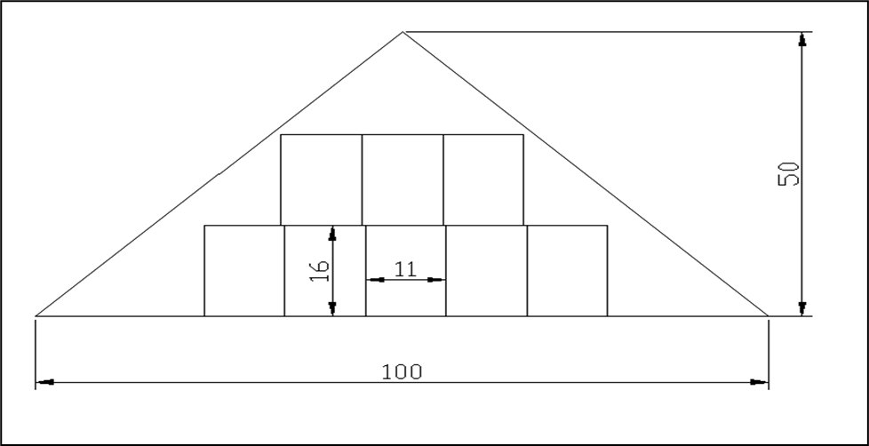

Figura 3.6 Amplasarea panourilor fotovoltaice.

Se poate vedea că se pot amplasa maximum 46 panouri. Deci puterea maximă va fi:
P= 44 x 445=20470 W
Sistemele fotovoltaice neintegrate pot fi împărţite după următoarele patru moduri de instalare, ca în tabelul 3.4.
Tabelul 3.4. .Instalarea panourilor fotovoltaice
Suprapunere pe acoperiş înclinat
Modulele fotovoltaice sunt instalate direct pe acoperişul existent. Această tehnică este mult mai simplu de pus în practică deoarece nu necesită decopertarea acoperişului.
Acoperiş-terasă
Panourile solare sunt fixate pe un suport înclinat care este fixat fie în blocuri de beton pentru a asigura stabilitatea acestuia fie este ancorat cu lesturi pe acoperişul terasă.
Montare pe sol fixe
Panourile sunt amplasate pe sol în general în grădină într-un loc cu risc mic de umbrire. Panourile sunt fixate pe un suport înclinat cu orientare optimă (sud).
Montare pe sol cu dispozitiv Tracker
Panourile sunt puse pe un suport mobil care urmăreşte mersul soarelui. Acest principiu permite reducerea producţiei de panouri cam cu 30%. Costul investiţiei şi mentenanţei acestui sistem este mai ridicat decât cel al unui sistem fix.

În cazul clădirilor existente, integrarea în acoperiş este mai dificil de pus în practică pentru că uneori trebuie modificată structura şarpantei, ceea ce poate antrena costuri mari şi riscuri de infiltraţii.
Conectarea corectă a panourilor garanteaza eficiența maximă, siguranța și recuperarea rapidă a investiției. Importanța unei conectări corecte garantează:

- reducerea pierderilor de energie.
- producție optimă de energie.
- adaptabilitatea la diverse aplicații, atât pentru consumatorii casnici, cât și pentru operatorii economici care urmăresc o reducere a costurilor cu factura de energie sau o reducerea emisiilor poluante.

Conectarea corectă a panourilor fotovoltaice la invertor reprezintă fundația succesului oricărei instalații fotovoltaice. O alegere făcută responsabil și corect optimizată pentru nevoile tale va asigura atât performanța maximă, cât și siguranța pe termen lung a întregului sistem. Se pot conecta :
- în serie: Borna pozitivă a unui panou se conectează la borna negativă a următorului panou.Tensiunile individuale se adună, iar curentul rămâne constant pe tot circuitul.
- în paralel:Curenții se adună, tensiunea rămâne constantă, rezistă la umbrire și rețeaua este flexibilă la extinderi.

Când legi panourile în serie, conectezi terminalul pozitiv al unui panou la terminalul negativ al următorului, creând astfel un lanț continuu .Este metoda preferată pentru case și firme, fiind simplu de realizat și eficientă acolo unde expunerea la soare este uniformă. Compatibilă cu invertoarele de tip string, foarte utilizate la scară rezidențială și industrială. Având avantajul unor costuri reduse, necesar mic de cabluri și pierderi minime prin cabluri. Existând o limitare referitoare la umbrirea parțială a unui panou, ceea ce poate reduce eficiența întregului string.

3.2.5 Alegerea invertorului
Invertorul este „inima” sistemului fotovoltaic – transformă curentul DC în AC, optimizează producția și oferă protecție întregii instalații. Alegerea invertorului și a schemei de conectare face diferența – soluția trebuie adaptată nevoilor, condițiilor și obiectivelor fiecărui proiect. Invertoarele sunt dispozitive care fac conversia curent continu (DC) in curent alternativ (AC) asigurând calitatea frecvenţei la 50Hz, deci ele fac conversia tensiunii de 12V, 24V sau 48 V, provenitặ de la baterii sau PV, în tensiune 230 Vca.
Conform literaturii de specialitate, panourile alese sunt compatibile cu toate invertoarele solare care acceptă tensiunea de circuit deschis Catalog de alegere a invertoarelor, s-a ales invertorul on grid -Deye 20 kW, figura 3.7.a și display panou invertor, figura 3.7.b
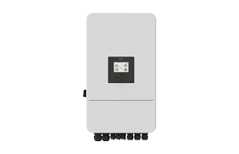
Figura 3.7.a Invertor tip Deye SUN-20K-SG01HP3-EU-AM2
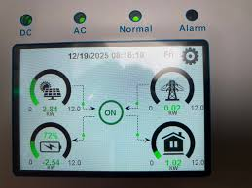
Figura 3.7. b Display invertor
Deye SUN-20K-SG01HP3-EU-AM2 este un invertor solar hibrid trifazat de 20 kW de ultima generatie care este compatibil cu acumulatori pe inalta tensiune/high voltage. Invertorul hibrid Deye SUN-20K-SG01HP3-EU-AM2 este proiectat pentru instalatii fotovoltaice rezidentiale si comerciale. Acest invertor va converti energia solară în timpul zilei pentru a furniza energia electrica necesara casei și v-a încărca bateria. Pe timp de noapte sau seara, acesta va utiliza bateria pentru a satisface necesitatile locuinței.
Acest lucru va impiedica sa folositi energie electrica din retea pentru a reduce costurile si a maximiza utilizarea energiei produse de sistemul fotovoltaic.
Avantajele principale ale invertoarelor hibride Deye în comparatie cu alte brand-uri sunt compatibilitatea cu o gama largă de baterii, functia de back-up integrata, portul pentru generatoare diesel integrat, curentul de intrare ridicat (26A), stick-ul WI-FI, senzorul de temperatura al bateriei si transformatorii de curent (CT) inclusi gratuit în cutie, precum și posibilitatea de funcționare in paralel a mai multor invertoare.
Un alt avantaj îl constituie alimentare stabilă chiar daca sarcinile sunt distribuite inegal.
Astfel, în alegerea metodei de conectare sunt foarte importante specificațiile tehnice ale invertotului.
- Fereastra MPPT: Intervalul de tensiune în care invertorul funcționează optim (ex: 120V-550V).
- Curent maxim de intrare: Limita de curent pe care o poate gestiona invertorul.
- Puterea nominală: Capacitatea de procesare a energiei (recomandare: supradimensionare 10-20%).
Când se conectează panourile, trebuie avut în vedere că ăntregul șir de panouri va fi limitat de panoul cu cel mai mic curent.Prin urmare, conectarea în serie a panourilor de curenți diferiți nu este recomandată, cu excepția cazului în care diferențele sunt minime (sub 5%).

Cele 11 caracteristici ale invertoruluim hibrid Deye 20 kW:
- Compatibilitate larga cu bateriile: Compatibile cu o gama larga de tipuri de baterii litiu-ion si litiu-fier-fosfat, aceste invertoare ofera utilizatorilor o mare flexibilitate in alegerea solutiilor de stocare a energiei.
- Timp de comutare rapid: Cu un timp de comutare mai mic de 4 milisecunde, invertorul hibrid Deye asigura o tranzitie lina intre alimentarea de la retea si bateria de rezerva. Acest raspuns rapid minimizeaza orice potential timp de nefunctionare, dand senzatia ca nu exista nicio intrerupere in alimentarea cu energie.
- Curent de intrare ridicat: Suporta un curent de intrare maxim de 26A, facandu-l compatibil cu panouri solare de inalta performanta cu puteri de 550–620W. Acest lucru reduce pierderile de putere, creste eficienta si imbunatateste randamentul energetic anual.
- Capacitate crescuta de gestionare a puterii: Sistemul de rezerva poate gestiona sarcini instantanee mai mari, oferind o capacitate de suprasarcina de pana la 160% pentru perioade scurte de timp. Aceasta caracteristica este deosebit de benefica pentru dispozitivele care necesita o cantitate semnificativa de energie pentru a porni, cum ar fi frigiderele sau aparatele de aer conditionat.
- Eficienta ridicata: Maximizeaza conversia energiei de la panourile solare cu o rata ridicata de eficienta de 97,6%. Acest lucru asigura transformarea cantitatii maxime de energie solara in energie electrica utilizabila.
- Alimentare fara intreruperi: Acest lucru inseamna ca echipamentele esentiale pot continua sa functioneze fara intrerupere, asigurand confortul si productivitatea chiar si in timpul intreruperilor de curent.
- Moduri de functionare versatile: Aceste invertoare hibride suporta mai multe moduri de functionare, inclusiv autoconsum solar, incarcare/descarcare temporizata si modul de backup. Aceasta flexibilitate permite utilizatorilor sa isi adapteze gestionarea energiei in functie de nevoile si circumstantele specifice.
- Monitorizare la distanta: Utilizatorii isi pot monitoriza sistemele fotovoltaice prin intermediul platformei Deye Cloud, accesibila prin smartphone-uri sau calculatoare. Deye Cloud ofera date in timp real privind performanta si statisticile de generare a energiei, actualizari de la distanta si control eficient.
- Durabilitate si protectie: Construit pentru a rezista conditiilor meteorologice extreme cu rating de protectie de IP65, invertorul hibrid Deye este rezistent la praf si la apa.
- Interfata usor de utilizat: Invertorul include indicatori LED si conectivitate Bluetooth pentru monitorizare si operare usoara.
- Functia Smart Load: Permite controlul automat al unui consumator dedicat in functie de surplusul de energie solara si nivelul bateriei. Aceasta functie optimizeaza autoconsumul prin alimentarea sarcinilor necritice doar atunci cand este disponibila energie suficienta, reducand pierderile si exportul in retea.
Functii cheie ale invertorului pentru gestionarea bateriilor solare:
- Multiple moduri de utilizare: Ofera moduri selective de utilizare a bateriei, cum ar fi autoutilizarea, alimentarea prioritara si reducerea varfurilor pentru un consum de energie economic si fiabil.
- Monitorizare si gestionare: Suporta monitorizarea in timp real a starii bateriei, actualizari la distanta ale firmware-ului si o functie de „vindecare a bateriei” pentru a prelungi durata de viata a bateriei. Utilizatorii pot seta cu usurinta nivelurile de rezerva ale bateriei pentru a se asigura ca este disponibila suficienta energie in timpul defectiunilor retelei.
- Intervale de incarcare/descarcare a bateriei: Permite setarea a pana la sase intervale de timp de incarcare/descarcare personalizabile. Utilizatorii pot personaliza timpii de incarcare/descarcare a bateriei in functie de nevoile lor specifice, imbunatatind gestionarea si eficienta energetica.
- Usor de utilizat: Optiunile de setare rapida asigura faptul ca integrarea bateriilor compatibile este lipsita de probleme, instalarea invertorului, figura 3.8

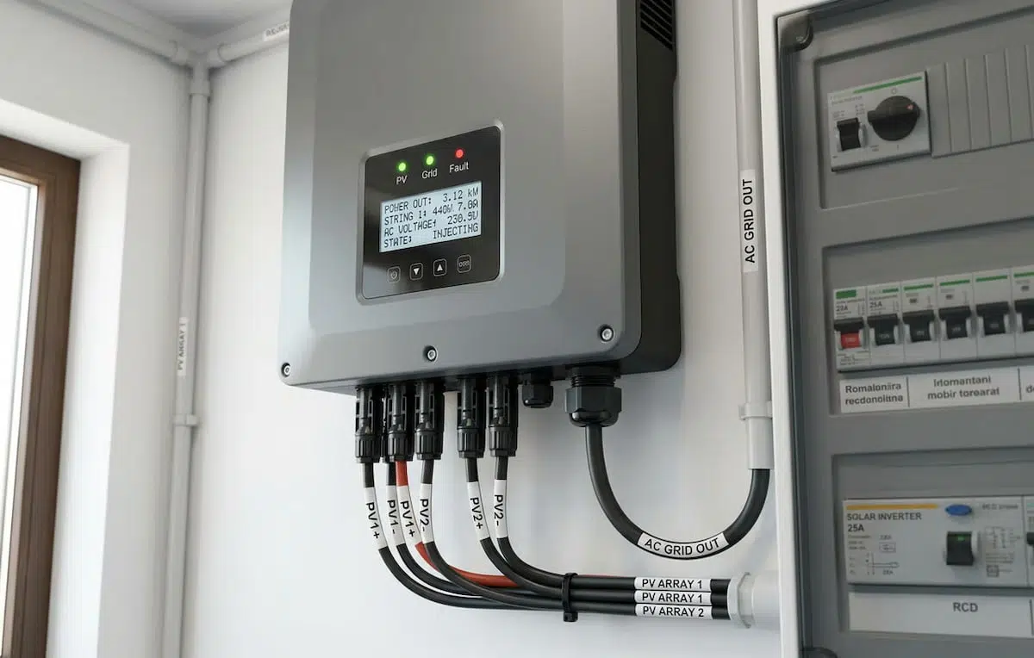
Figura 3.8 Instalarea invertorului
Avantajele unui invertor cu sarcini neechilibrate:
- Flexibilitate in conectarea sarcinii: Invertoarele care pot gestiona sarcini dezechilibrate permit diferitelor faze sa aiba cantitati variabile de sarcina fara a provoca distorsiuni armonice sau instabilitate, ceea ce este benefic in aplicatii rezidentiale si anumite aplicatii industriale.
- Eficienta costurilor: Prin suportarea sarcinilor dezechilibrate, necesitatea reconfigurarii extensive a retelelor electrice existente pentru a echilibra sarcina este redusa, ceea ce duce la economii de costuri.
- Imbunatatirea distributiei energiei: Aceste invertoare pot imbunatati distributia si eficienta energetica in sistemele in care sarcina tinde in mod natural sa fie dezechilibrata din cauza tiparelor de consum sau a tipurilor de echipamente utilizate.
- Stabilitate in aplicatii critice: In aplicatii precum telecomunicatiile sau centrele de date, mentinerea stabilitatii in ciuda sarcinilor dezechilibrate asigura functionarea continua fara intreruperi.
Tipuri de baterii compatibile:
- Baterii litiu-ion si litiu-fier-fosfat: Invertorul Deye SUN-20K-SG01HP3-EU-AM2 este compatibil cu acumulatorii litiu-ion si litiu-fier-fosfat. Oferind utilizatorilor flexibilitate in selectarea solutiilor de stocare a energiei care corespund cel mai bine nevoilor lor specifice si bugetului.
- Baterii High Voltage: Include suport pentru acumulatori de inalta tensiune cu un voltaj intre 160V si 700V, permitand o adaptabilitate extinsa si o usurinta de integrare cu sistemele de stocare existente sau noi.
- Flexibilitatea marcii: Cu optiuni integrate pentru pachete de baterii personalizate/DIY si baterii fara marca. Acest invertor simplifica in mod semnificativ configurarea si optimizarea diferitelor sisteme de baterii, ceea ce il face o solutie ideala pentru diverse scenarii de stocare a energiei.

3.2.6 Dimensionarea cablurilor

Panourile fotovoltaice având rolul de a capta energia solară se monteaza în partea superioară a structurii metalice fără a avea elemente sau obstacole care pot duce la umbriri. Structura metalică de tip fix cu orientare est-vest va avea suporții metalici bătuți în pământ, cu asigurarea distanței minime între pământ și panou de min. 70 cm.
Inclinația panourilor este de 11°E si 11°V, montate la un azimut de -90°/+90°.
Panourile fotovoltaice se vor lega în string-uri și racorda în intrările de D.C. din invertoare, acestea fiind amplasate pe stalpii structurii panourilor cu elemente de prindere, inspre capatul meselor. Cablurile de A.C. dintre invertoare și posturi vor avea, de regulă, traseul alăturat aleilor.
Acestea se vor amplasa la marginea aleilor, cât mai centralizate pe zone ale parcului pentru a optimiza fluxurile de cabluri. Cablurile de medie tensiune vor urma pe cât posibil aleile din parc și vor respecta distanțele minime de pozare din NTE 007/08/00.
Sistemul de monitorizare a datelor va fi conectat la internet pentru a avea acces la date în orice moment de oriunde de către personalul autorizat şi o arhivă cu evoluţia datelor parametrilor.
Centrala fotovoltaică va fi amplasată în zona operatorului de distribuție Distribuție Energie, în apropiere de linia electrică 110/20 kV, la care se va racorda conform studiu de solutie la sistemul energetic național 110 kV prin LEA 110kV SRA .
Pentru captarea şi transformarea energiei solare în energie electrică se vor utiliza 44 module fotovoltaice din siliciu monocristalin, cu putere unitară nominală instalată 445Wp.
Panourile fotovoltaice sunt montate pe structuri metalice care sunt fixate pe acoperis. Modulele fotovoltaice se vor conecta în stringuri (șiruri) de panouri în serie fiind racordate la intrările de D.C. ale invertoarelor.
Fiecare string se va racorda în propria intrare MPPT a invertorului. Conectorii solari utilizati pentru realizarea stringurilor sunt de tip HCB40 si MC4-EVO2A, figura 3.9.

Figura 3.9. Conectori HCB40 si MC4-EVO2A

MPPT- se vor monta în așa fel ca stringurile să aibă același număr de panouri și aceeași orientare, realizarea conexiunilor de DC la MPPT-urile invertoarelor este prezentat în figura 3.10.
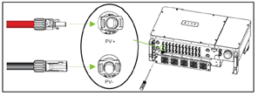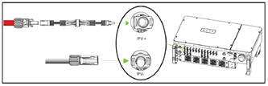
Figura 3.10 Conexiuni DC

Deoarece invertorul va fi amplasat în interiorul clădirii, iar panourile fotovoltaice pe acoperiş conexiunea se va face printr-un cablu 30m.
Secţiunea acestui cablu se alege în funcţie de valoarea curentului debitat de cele două stringuri de panouri fotovoltaice legate în paralel:
. (4.6)
În acest caz se va ţine cont la dimensionare şi de lungimea cablului, pentru a asigura o cădere de tensiune pe cablu mai mică de 5%. Pentru o lungime estimată de 30m, secţiunea cablului se va lua:
, (4.7)
această formulă fiind una empirică recomandată de [3]. S-a ales un cablu MYF cu izolaţie din PVC de secţiune 3x4mmp.
Pentru cablul care face legătura între invertor şi tabloul electric general s-a ales acelaṣi tip de cablu, curentul alternativ având o valoare puţin mai mică decât cel continuu, deoarece la aceeaşi putere tensiunea alternativă este mai mare decât cea continuă (230V>185V).

3.3 Factorii care afectează energia şi preţul energiei

Factorii principali sunt:
- Intermitenţa.
- Condiţiile legate de transmisie-emisie.
- Disponibilitatea materială.
- Costul panoului.

Intermitenţa este disponibilitatea resurselor solare care rezulta din variaţia generării energiei, depinde de disponibilitatea surselor regenerabile (ex. lumina soarelui).
Pentru a reduce orice efect negativ care ar putea rezulta din intermitenţa surselor de energie regenerabilă şi pentru a obţine utilitate maximă cât şi pentru de a coordona nivelul de certitudine/fiabilitate al acestei surse, se impune un sistem de control adaptabil. Generarea electricităţii prin PV ar oferi o largă distribuire a energiei. O problemă importantă ar fi posibilitatea de stocare a energiei produse la un preţ rezonabil.
.
Constrângerea, condiţiile de transmisie-emisie, trebuie să fie foarte bune pentru a asigura o bună generare a energiei, putem spune că depind de intermitenţă. În zonele cu intermitenţă slabă costul producerii energiei este mare şi chiar nesustenabil financiar.

Materialul utilizat în construcţia panoului fotovoltaic influenţează la rândul lui generarea energiei.
Costul Pv este de asemenea un alt factor ce afectează generarea, disponibilitate şi pretul acestui tip de energie. Diferite strategii guvernamentale au intervenit cu scopul dea reduce costurilor sistemelor Pv. Aceste strategii implica cercetări adecvate si sustenabile si un efort de dezvoltare cu scopul de a reduce costul modulului Pv, îmbunătăţinând eficienţa modulului sau designul. Radiația solară este cea mai importantă sursă de energie pentru toate procesele naturale de pe Pământ.
Instalațiile fotovoltaice transformă energia Soarelui direct în energie electrică, cu ajutorul unor celule din straturi de material semiconductor. Celulele fotovoltaice sunt în principiu joncțiuni P-N, fiind dopate cu anumite elemente chimice, cu suprafață mare, care captează majoritatea energiei solare cu ajutorul culorii închise. Lumina creează un câmp electrostatic în aceste straturi, determinând apariția unei diferențe de potențial și astfel fiind încurajată circulația curentului electric.Celulele fotovoltaice sunt conectate în serie sau în paralel, după caz, în interiorul panourilor pentru a ajunge la puterea necesară pentru uz în diverse aplicații.
Cantitatea de putere electrică generată de o celulă este determinată de intensitatea luminii, un sistem fotovoltaic poate opera și în zilele în care soarele este mai puțin strălucitor sau zilele ploioase/înnorate cu ajutorul luminii reflectate de la Soare, conform schemei 3.11.a

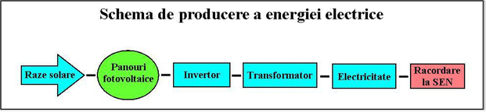
Figura 3.11.a Schema de conversie radiației

Transformarea energiei solare → energie electrică se face prin procesul tehnologic ilustrat în figura 3.11.b

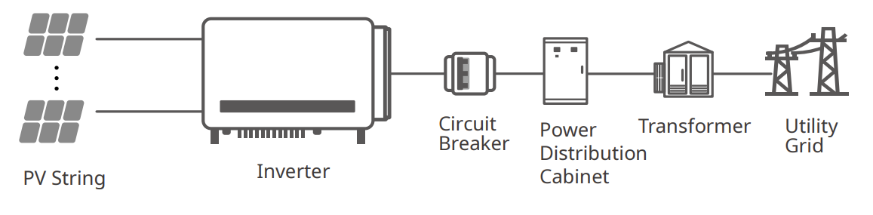
Figura 3.9.b Proces tehnologic

Instalatii de legare la pamant

Având în vedere specificul instalației, în cadrul parcului fotovoltaic proiectat se formează o priză de pământ naturală formată din pilotii structurii metalice îngropați în pământ, aceștia având rol de electrozi verticali. Toată structura metalică a unei mese de panouri va avea asigurată continuitatea electrică, iar la capete se va lega la pământ la benzile de dirijare a potențialelor.
Se va realiza o priză de pământ artificială conform planurilor, formată dintr-un contur paralel cu gardul, va conține electrozi verticali suplimentari din OL-Zn. Vor fi realizate benzi de dirijare a potențialelor care la intersectiile dintre ele și respectiv cu conturul se vor racorda prin intermediul unui electrod vertical.
Instalația de legare la pământ fiind comună cu prizele pentru paratrăsnete, rezistența de dispersie va fi Rp≤1Ω.
Conform normativului 1 RE-Ip 30/2004-“Îndreptar de proiectare și execuție a instalațiilor de legare la pământ”: adâncimea de îngropare a electrozilor verticali trebuie să fie h  0,8 m, considerată de la capătul superior al electrodului până la suprafaţa solului, iar adâncimea de îngropare a electrozilor orizontali este de preferinţă 0,8 - 1,0 m.
La această priză de pământ proiectată, s-a legat nulul de lucru și protecție al invertorului, carcasa metalică (masa) a acestuia, cât și structura metalică a maselor de fixare a panourilor fotovoltaice.
Legătura echipotențială între componente metalice aferente structurii de montaj a modulelor fotovoltaice se va realiza prin intermediul a câte unei benzi din oţel zincat 30x3mm, pozat, la adâncimea minimă de 0,9m, de-a lungul câmpurilor cu module fotovoltaice. Conexiunea între structura metalică și banda OL-Zn de legare la pământ se va face prin dublă prindere (E-V) cu ajutorul ansamblurilor de șuruburi-piulițe-șaibe M12, care va realiza contactul între platbanda și structura metalică.

Stație meteo

O stație meteo este o instalație cu instrumente și echipamente pentru măsurarea condițiilor atmosferice pentru a furniza informații pentru prognozele meteo și pentru a studia vremea și clima.
Măsurătorile efectuate includ temperatura, presiunea atmosferică, umiditatea, viteza vântului, direcția vântului și cantitatea de precipitații.
Statia meteo va fi pregatita pentru sistemul E-V si va conține:

- Senzorul de iradiere.
- Senzorul de temperatură ambientală.
- Transmitatorul senzorului de temperatura.
- Senzor de viteza a vântului.

Pe fondul creșterii prețurilor din energie a crescut și dorința oamenilor de a fi independenți energetic. Panourile fotovoltaice sau pompele de căldură sunt alternativa la care apelează progresiv tot mai mulți români. Astăzi discutăm despre panourile fotovoltaice. Cu toții știm că soarele emite cantități uriașe de energie zilnic. O parte ajunge la nivelul solului, iar o parte este absorbită de atmosferă sau reflectată înapoi în spațiu. Cantitatea de energie care ajunge pe Pământ într-o singură zi este mai mare decât energia consumată de locuitorii planetei într-un an întreg.
În faza finală,după analiza, calcul tehnic și alegerea echipamentelor se impune trimiterea unei oferte sintetice consumatorului. Soluția tehnică bazată pe acest studiu a fost concepută pentru un sistem de performanță stabilă, eficiență energetică și un raport cost beneficii optim, tabelul 3.12.

Tabel 3.12 Oferta tehnică a sistem fotovoltaic
Nr. crt | Sistem fotovoltaic de 20 kW | Nr. bucăți
1 | Panou fotovoltaic N-TYPE - CANADIAN SOLAR- 455 Wp | 44
2 | Invertor on grid 20kW DEYE | 1
3 | 20 KW - Acumulator SUNGROW SBR096, capacitate 9.6 kWh | 2
4 | KIT - Tablou Electric complet 3 STRINGURI echipat AC/DC IP65 (tablou electric, sigurante, descarcator pentru protectie la supratensiune, intrerupator automat,separator modular ) | 1
5 | Structura pe acoperiș | 1
6 | Cabluri panouri fotovoltaice de 6 mm | 300 m

Soluția on grid arată că energia produsă de panouri pe durata zilei este utilizată pentru consumul propriu. În cazul în care producția este mai mare decât consumul, surplusul de energie se injectează în rețea și ajunge la alți consumatori. Dacă un sistem on-grid nu captează suficientă energie solară, atunci diferența de consum este acoperită din rețeaua publică.

Capitolul 4. Norme de securitate a muncii

- Instalarea panourilor fotovoltaice reprezintă o soluție eficientă și sustenabilă pentru producerea de energie regenerabilă, dar este esențial ca acest proces să fie realizat cu respectarea strictă a normelor de siguranță.
- Importanța respectării normelor de siguranță în instalarea panourilor fotovoltaice nu poate fi subestimată, deoarece acestea protejează nu doar echipamentele și proprietățile, ci și viețile oamenilor implicați în procesul de instalare și utilizare.
- O instalare necorespunzătoare poate duce la accidente grave, inclusiv incendii sau electrocutări, ceea ce subliniază necesitatea unei abordări riguroase în respectarea acestor norme.
- Există mai multe tipuri de norme de siguranță aplicabile sistemelor fotovoltaice, care variază în funcție de specificațiile tehnice ale echipamentelor utilizate și de reglementările locale. Aceste norme includ standarde internaționale, cum ar fi IEC 61215 pentru performanța modulelor fotovoltaice, precum și reglementări naționale care se referă la instalațiile electrice. De asemenea, este important ca instalatorii să fie familiarizați cu normele de protecție împotriva incendiilor și cu cerințele de împământare a sistemelor electrice.
- În România, cerințele legale pentru instalarea panourilor fotovoltaice sunt reglementate prin legislația națională și europeană. Acestea impun respectarea standardelor de calitate și siguranță, precum și obținerea autorizațiilor necesare înainte de a începe lucrările. AA Tehnic, cu peste 17 ani de experiență în domeniul instalațiilor electrice, se asigură că toate proiectele sale respectă aceste cerințe legale, oferind clienților soluții conforme și sigure.
- Impactul normelor de siguranță asupra durabilității sistemelor fotovoltaice este semnificativ. O instalare corectă, conform normelor, nu doar că minimizează riscurile de accidente, dar contribuie și la creșterea duratei de viață a sistemului. De exemplu, în cadrul unui proiect recent realizat de AA Tehnic pentru o clădire comercială din Craiova, am implementat un sistem fotovoltaic care a fost proiectat conform celor mai stricte norme de siguranță. Aceasta a dus la o funcționare optimă a echipamentului pe termen lung, reducând astfel costurile de întreținere.
- Rolul autorităților locale în reglementarea instalării panourilor fotovoltaice este crucial. Acestea sunt responsabile pentru emiterea autorizațiilor necesare și pentru verificarea conformității lucrărilor efectuate. Colaborarea strânsă între AA Tehnic și autoritățile locale asigură că toate proiectele noastre sunt conforme cu reglementările în vigoare, ceea ce contribuie la un mediu mai sigur pentru toți utilizatorii.
- Un alt aspect important este verificarea conformității echipamentelor utilizate în instalațiile fotovoltaice. Toate componentele sistemului, de la panouri la invertori și cabluri, trebuie să fie certificate conform standardelor internaționale. AA Tehnic colaborează exclusiv cu furnizori de top, precum Huawei și Jinko, asigurându-se că echipamentele utilizate sunt de cea mai bună calitate și respectă toate normele de siguranță.
- Importanța proiectării corecte a sistemelor fotovoltaice pentru siguranță nu poate fi subliniată suficient. O proiectare adecvată ia în considerare nu doar eficiența energetică, ci și aspectele legate de siguranță. De exemplu, în cadrul unui proiectului am realizat o evaluare detaliată a riscurilor asociate cu amplasarea panourilor pe acoperișul clădirii. Aceasta a inclus analiza unghiului de înclinare și a expunerii la intemperii, asigurându-ne că sistemul va funcționa în condiții optime fără a prezenta riscuri.
- Măsuri de protecție împotriva supratensiunilor și descărcărilor electrice sunt esențiale pentru prevenirea accidentelor. Instalarea unor dispozitive de protecție adecvate, cum ar fi paratrasnetele și protecțiile la supratensiune, este o parte integrantă a oricărei instalații fotovoltaice realizate de AA Tehnic. Aceste măsuri ajută la protejarea echipamentelor și la asigurarea unei funcționări sigure a sistemului.
- Necesitatea împământării corecte a panourilor fotovoltaice este un alt aspect crucial al siguranței. Împământarea adecvată previne acumularea de sarcini electrice periculoase și reduce riscul de electrocutare. În toate proiectele noastre, ne asigurăm că sistemele sunt corect împământate conform standardelor în vigoare.
- Evaluarea riscurilor asociate cu instalarea panourilor fotovoltaice este o etapă esențială în procesul de proiectare. Aceasta implică identificarea potențialelor pericole și implementarea măsurilor necesare pentru a le minimiza. AA Tehnic efectuează evaluări detaliate înainte de fiecare instalare, asigurându-se că toate riscurile sunt gestionate corespunzător.
- Certificările necesare pentru instalatorii de panouri fotovoltaice sunt un alt aspect important al normelor de siguranță. Instalatorii trebuie să fie certificați pentru a putea efectua lucrări conforme cu reglementările legale. Echipa AA Tehnic este formată din specialiști calificați care au obținut toate certificările necesare pentru a oferi servicii de calitate superioară.
- Responsabilitățile proprietarilor în menținerea normelor de siguranță nu trebuie ignorate. Proprietarii au datoria de a se asigura că sistemele lor sunt întreținute corespunzător și că orice problemă este rezolvată prompt. AA Tehnic oferă servicii complete de întreținere pentru a ajuta proprietarii să își mențină sistemele în stare optimă.
- Impactul normelor de siguranță asupra costurilor de instalare și întreținere este un alt aspect important. Deși respectarea normelor poate implica costuri inițiale mai mari, pe termen lung aceasta duce la economii semnificative prin reducerea riscurilor și a costurilor de întreținere. Investiția într-o instalare conformă se dovedește a fi benefică pe termen lung.
- Studii de caz privind incidentele cauzate de neconformitatea cu normele de siguranță subliniază importanța respectării acestora. Există numeroase exemple în care instalațiile necorespunzătoare au dus la accidente grave sau daune materiale semnificative. Aceste incidente ar putea fi evitate prin respectarea strictă a normelor de siguranță.
- În concluzie, recomandările pentru alegerea unui instalator autorizat și respectarea normelor de siguranță sunt esențiale pentru succesul oricărei instalații fotovoltaice.

Capitolul 5. Impactul asupra mediului

Prin echipamentele, materialele şi tehnologiile de execuţie, respectiv prin regimurile de exploatare prevăzute, prezenta documentaţie de proiectare are în vedere minimizarea impactului asupra factorilor de mediu atât la execuţia lucrărilor necesare, cât şi pe întreaga durată de viaţă a obiectivului, respectiv la dezafectarea acestuia, cu respectarea prevederilor OUG 195/2005 privind protecţia mediului, cu modificările şi completările ulterioare.

Protectia atmosferei si calitatii aerului
Protectia aerului se realizeaza in conformitate cu prevederile Ordinului nr. 462/1993. In conditii normale de exploatare din parcul fotovoltaic, nu se evacueaza poluanti in mediu.
Pentru perioada de functionare a parcului, pentru protectia calitatii aerului s-au avut in vedere montarea de cabluri cu rezistenta la propagarea focului si realizate cu materiale a caror eventuala ardere nu va degaja in atmosfera substante nocive.
Emisii de particule în suspensie
La execuţia lucrărilor proiectate, cu tehnologii şi utilaje specifice şantierelor de construcţii montaj pentru instalaţii tehnologice industriale, se produce praf ca urmare a acţiunii vântului asupra pământului scos din săpături şi asupra zonei decopertate în vederea pregătirii terenului pentru construcţiile proiectate. Activitatea utilajelor de construcţii şi a vehiculelor de transport este de natură să producă praf în cantitate redusă, având în vedere că terenul necesită lucrări reduse pentru amenajare. Emisia unor suspensii în atmosferă se realizează şi în timpul operaţiilor tehnologice de mecanică generală (debitare, şlefuire, sudare, lipire), însă volumul acestor operaţii care se execută pe şantier este redus. Cu excepţia componentelor instalaţiei de legare la pământ, confecţiile metalice necesare vor fi executate în hale sau ateliere specializate, în afara şantierului, urmând ca pe şantier să se realizeze doar asamblarea şi montajul final al acestora folosind organe de asamblare demontabile.
Pe durata exploatării parcului fotovoltaic, regimurile de funcţionare posibile, atât în condiţii normale, cât şi în condiţii de defect, nu determină apariţia de particule în suspensie care să polueze aerul atmosferic. După consumarea duratei de viaţă normate, în condiţiile în care din punct de vedere tehnico-economic nu se justifică retehnologizarea obiectivului, lucrările de dezafectare a acestuia sunt de natură să producă de asemenea emisii de praf în atmosferă, în urma lucrărilor de demolare a posturilor de transformare, a fundaţiilor şi echipamentelor, a canalelor de cabluri şi a gardului perimetral.
- Emisii de gaze de eşapament
Pe durata execuţiei lucrărilor emisiile de gaze de eşapament sunt generate de motoarele cu ardere internă ale vehiculelor de transport şi ale utilajelor de şantier (autobasculante, camioane, trailere, buldozere, excavatoare, autobetoniere, macarale, PRB, grup electrogen, autolaboratoare etc.). Aceste gaze conţin oxizi de azot (NOx, N2O), oxizi de carbon (CO, CO2), oxizi de sulf, compuşi organici volatili, hidrocarburi aromatice policiclice volatile şi condensabile (în cazul utilajelor) şi particule cu conţinut de metale (Cd, Cu, Cr, Ni, Se, Zn, Pb). După punerea în funcţiune, pe durata de viaţă a obiectivului proiectat, gazele de eşapament vor proveni numai de la autovehiculele şi utilajele folosite la lucrările de mentenanţă programate şi la intervenţia în cazul incidentelor şi avariilor. Întrucât staţia electrică este exploatată fără personal de deservire în incintă, deplasarea acestor vehicule la amplasamentul staţiei va avea caracter periodic, respectiv sporadic.
- Gaze cu impact global şi gaze cu efect de seră
Gazele cu efect de seră datorate surselor naturale şi/sau activităţilor umane sunt bioxidul de carbon (CO2), monoxidul de carbon (CO), metanul (CH4), oxizii de azot (NOx), ozonul (O3) şi freonii. Activitatea de producere și distribuție a energiei electrice din surse solare nu este în mod direct generatoare de astfel de emisii. Exclusiv cu caracter accidental şi numai în condiţii de avariere a unor aparate sau echipamente din staţie, se pot înregistra emisii atmosferice ale unor substanţe cu acţiune poluantă care pot fi:
– oxizi de azot, oxizi de carbon şi compuşi organici volatili proveniţi din supraîncălzirea sau arderea uleiului electroizolant;
– hexafluorură de sulf din camerele de stingere ale întreruptoarelor de medie tensiune.
Astfel de situaţii sunt cauzate în principal de pierderea sau degradarea etanşeităţii la unele echipamente, defecte şi erori operaţionale sau de mentenanţă.
- Activităţi pentru protecţia aerului şi măsuri de atenuare a poluării
Limitarea emisiilor de substanţe poluante în atmosferă se realizează cu respectarea Legii 104/2011 privind calitatea aerului înconjurător, cu modificarile si completarile ulterioare şi a Ordinului MAPM 462/1993 pentru aprobarea Condiţiilor tehnice pentru protecţia atmosferei, cu modificarile si completarile ulterioare şi a Normelor metodologice privind determinarea emisiilor de poluanţi atmosferici produşi de surse staţionare. Pentru limitarea impactului acestora asupra calităţii aerului, autovehiculele care necesită inmatriculare, folosite în șantier, vor avea inspecţia tehnică periodică valabilă pe toată durata de desfăşurare a lucrărilor. De asemenea, vehiculele şi utilajele folosite la lucrările de mentenanţă programate şi la intervenţia în cazul incidentelor şi avariilor, atât ale titularului proiectului, cât şi ale prestatorilor de servicii de specialitate, vor avea inspecţia tehnică periodică valabilă în perioada de utilizare.
În vederea reducerii atât a poluării atmosferice, cât şi a duratei de execuţie, volumul operaţiilor tehnologice de mecanică generală (debitare, şlefuire, sudare, lipire), care se execută pe şantier va fi minimizat.
Pentru diminuarea poluării cu pulberi în suspensie a aerului atmosferic pe durata şantierului se va evita depozitarea pe timp îndelungat în zonă a surplusului de pământ rezultat din săpături.
În timpul exploatării parcului fotovoltaic, supraîncălzirea sau arderea uleiului electroizolant, respectiv scăpările de hexafluorură de sulf, datorate neetanşeităţilor la echipamente şi unor erori operaţionale sau de mentenanţă sunt limitate prin bariere tehnologice utilizate atât la concepţia şi fabricarea echipamentelor şi aparatelor care se vor monta în instalaţiile proiectate, cât şi la concepţia de ansamblu a staţiei electrice de transformare. Aceste bariere tehnologice sunt constituite din sisteme de etanşare fiabile, testate la producător, rezistente în condiţiile de mediu şi de exploatare caracteristice amplasamentului şi încadrării în sistem a noii staţii, respectiv din dispozitive, aparate şi sisteme de protecţie, interblocare şi monitorizare.
Toate sistemele de protecţie prevăzute au capacitatea de autotestare şi semnalizare în timp real a disfuncţionalităţilor proprii.
În vederea diminuării poluării atmosferei cu particule în suspensie ca urmare a acţiunii vântului asupra terenului neocupat de construcţii (clădiri, fundaţii, drumuri de acces), suprafeţele rămase libere în incinta staţiei se seamăna cu iarbă.

Protectia impotriva zgomotului si a vibratiilor
Protecta impotriva zgomotului trebuie asigurata in conformitate cu STAS 10009/1988.
Se va avea grija ca majoritatea activitatilor sa se desfasoare in timpul zilei si vor fi in acord cu normele si regulamentele specifice. Muncitorii vor fi dotati cu echipament de protectie pentru auz ori de cate ori este necesar.
Pe perioada functionarii, in parc se va inregistra un zgomot de fond datorat transformatoarelor trifazate de putere. Nivelul acustic va respecta standardele in vigoare, iar transformatoarele se vor instala in containere.
Prin monitorizarile de mediu ce se vor realiza pe perioada functionarii se va urmari respectarea nivelului de zgomot stabilit prin normativele in vigoare.

Protectia impotriva radiatiilor
În perimetrul parcului nu există surse naturale de radiaţii, iar procesul tehnologic nu presupune folosirea unor dispozitive sau aparate cu conţinut de substanţe radioactive. Instalaţiile electrice sunt de joasa si medie tensiune si genereaza câmpuri electrice şi magnetice de valori scazute sau chiar neglijabile. Aceste câmpuri au frecvenţe joase în spectrul radiaţiilor electromagnetice, nivelurile lor de energie neavând capacitatea de a rupe legături moleculare, motiv pentru care sunt considerate radiaţii neionizante.
Nu se preconizează efecte adverse asupra oamenilor şi altor organisme vii, ca urmare a câmpurilor de energie joasă datorate instalaţiilor electroenergetice.

Protecţia calităţii apelor subterane şi de suprafaţă
- Surse posibile de poluare a apelor
În faza de construcţie a obiectivului poluarea apelor freatice în perimetrul şantierului va atinge valori puţin semnificative. Principalele surse de poluare sunt apele uzate menajere din oragnizarea de şantier, scurgerile accidentale de betoane la turnarea fundaţiilor, inclusiv prin apa folosită la spălarea unor utilaje şi eventualele scurgeri de carburanţi sau lubrifianţi ca urmare a unor posibile defecte ale vehiculelor de transport şi ale utilajelor de construcţii şi montaj.
Pe durata de viaţă a obiectivului procesul tehnologic nu implică folosirea apei, sursa de poluare majoră a apelor freatice fiind dată de riscul scurgerilor de ulei electroizolant din echipamentele şi aparatele montate în staţia exterioară.
- Măsuri pentru controlul poluării apelor
Pentru evitarea poluării apelor freatice, pe durata realizării lucrărilor proiectate apele uzate menajere rezultate din organizarea de şantier nu vor fi deversate în sol, folosindu-se toalete ecologice. Scurgerile de betoane pot fi evitate prin folosirea de cofraje dimensionate corespunzător solicitărilor şi montate corect, respectiv prin asigurarea stării tehnice corespunzătoare a autovehiculelor de transport a betonului şi a utilajelor folosite la turnarea acestuia. Pentru prevenirea poluării apelor ca urmare a scurgerilor de carburanţi sau lubrifianţi, autovehiculele folosite vor avea inspecţia tehnică periodică valabilă pe toată durata de desfăşurare a lucrărilor, iar utilajele de şantier vor fi întreţinute conform specificaţiilor producătorilor acestora.

Protectia solului si a subsolului
În condiţii normale tehnologiile folosite pe parcursul execuţiei şi procesele tehnologice caracteristice exploatării noii celule nu evacuează pe sol, nici în structura acestuia substanţe cu caracter poluant, decât în mod exclusiv accidental, în condiţii de disfuncţionalitate. Totuşi substanţele poluante susceptibile de afectarea apelor de suprafaţă şi a celor freatice poluează de asemenea solul, iar prin transportul la nivelul pânzelor freatice pot afecta şi subsolul.
Surse de poluare a solului şi subsolului
În decursul construcţiei obiectivului poluarea solului şi a subsolului în perimetrul şantierului nu poate atinge valori semnificative. Principalele surse de poluare sunt apele uzate menajere din organizarea de şantier, scurgerile accidentale de betoane la turnarea fundaţiilor, inclusiv prin apa folosită la spălarea unor utilaje şi eventualele scurgeri de carburanţi sau lubrifianţi ca urmare a unor posibile defecte ale vehiculelor de transport şi ale utilajelor de construcţii şi montaj.
Pe durata de viaţă a obiectivului procesul tehnologic nu implică modificări ale formei sau structurii solului, nici a subsolului. Sursa de poluare majoră derivă din riscul scurgerilor de ulei electroizolant existent în echipamente.
Măsuri şi mijloace pentru controlul poluării solului şi subsolului
Pentru evitarea poluării solului şi subsolului, pe durata realizării lucrărilor proiectate apele uzate menajere rezultate din organizarea de şantier nu vor fi deversate în sol, folosindu-se toalete ecologice. Scurgerile de betoane pot fi evitate prin folosirea de cofraje dimensionate corespunzător solicitărilor şi montate corect, respectiv prin asigurarea stării tehnice corespunzătoare a autovehiculelor de transport a betonului şi a utilajelor folosite la turnarea acestuia.
Pentru prevenirea poluării solului ca urmare a scurgerilor de carburanţi sau lubrifianţi, autovehiculele folosite vor avea inspecţia tehnică periodică valabilă pe toată durata de desfăşurare a lucrărilor, iar utilajele de şantier vor fi întreţinute conform specificaţiilor producătorilor acestora. Încălzirea solului în condiţii de scurtcircuit este strict locală şi este limitată în timp din considerente de stabilitate termică a căilor de curent. Limitarea duratei regimului de defect este asigurată de sistemele numerice de protecţie.

Regimul şi managementul deşeurilor
Contractantul lucrărilor de construcţii-montaj va avea contracte de preluare a deşeurilor cu firme specializate în colectarea, depozitarea, reciclarea sau, după caz, neutralizarea acestora pentru cantităţile preconizate ca urmare a executării lucrărilor. Deşeurile vor fi sortate pe categorii de materiale şi vor fi predate firmelor autorizate. Ambalajele refolosibile (cum sunt tamburii pentru cabluri şi conductoare electrice) vor fi returnate producătorului materialelor ambalate.
Pe durata exploatării centralei, echipele de intervenţie, respectiv executanţii lucrărilor de mentenaţă vor lua din perimetrul centralei deșeurile rezultate în urma activităţilor desfăşurate şi le vor preda la sediul propriu, unde vor fi gestionate conform procedurilor interne.
Uleiul electroizolant uzat rezultat din echipamentele montate va fi colectat şi transportat la locul convenit între proprietarul instalaţiei şi prestatorul lucrărilor de mentenaţă sau reparaţii, urmând să fie gestionat în concordanţă cu legislaţia în vigoare (OUG nr. 92/2021 privind regimul deșeurilor, modificată prin HG 210/2007).

Protecţia biodiversităţii şi aşezărilor umane
Amploarea relativ redusă a lucrărilor nu generează un impact semnificativ asupra habitatului natural al florei şi faunei specifice zonei.
Pe durata fazei de construcţie posibilele influenţe poluante asupra ecosistemelor existente în zonă sunt următoarele:
- perturbarea faunei terestre prin zgomot, vibraţii şi impact vizual, în perimetrul şantierului şi în vecinătatea acestuia;
- degradarea habitatului terestru datorită depunerii de praf rezultat din activităţile de şantier, în vecinătatea perimetrului şantierului;
- creşterea ratei mortalităţii datorită accidentelor rutiere, pe drumurile de transport şi pe drumul de acces.
În faza de exploatare a centralei rămân ca factori poluanţi asupra ecosistemelor doar:
- perturbarea faunei terestre prin zgomot şi impact vizual, în perimetrul centralei şi în vecinătatea acesteia;
- creşterea ratei mortalităţii datorită accidentelor rutiere, pe drumurile de transport şi pe drumul de acces, însă la intensităţi mult mai reduse decât cele ocazionate de construcţia obiectivului.
Un factor suplimentar este creşterea riscului de accidente prin electrocutare, în cazul nerespectării distanţelor de siguranţă impuse de normele tehnice. Accesul la echipamentele amplasate în incinta staţiei este blocat de împrejmuirea proiectată, singura influenţă periculoasă fiind tensiunile de pas în imediata vecinătate a centralei.

Concluzii
Analiza realizată în cadrul lucrării subliniază faptul că o proiectare adecvată constituie fundamentul unei implementări eficiente și sigure. Alegerea soluțiilor tehnice optime, dimensionarea corectă a echipamentelor, evaluarea pierderilor energetice și integrarea parcului fotovoltaic în rețeaua electrică sunt elemente esențiale care influențează direct performanța energetică, fiabilitatea și durabilitatea instalației. În acest context, utilizarea instrumentelor de simulare și analiză în faza de proiectare contribuie semnificativ la reducerea riscurilor și la maximizarea randamentului sistemului pe întreaga durată de exploatare.
Optimizarea unui sistem fotovoltaic înseamnă să folosești la maximum potențialul panourilor și invertorului. Astfel, maximizezi energia produsă și scurtezi semnificativ timpul de recuperare a investiției. În plus, un sistem configurat corect funcționează mai stabil și mai sigur, având o durată de viață mai mare.
Pe lângă beneficii directe, optimizarea contribuie și la reducerea pierderilor de energie și la prevenirea unor defecțiuni costisitoare. O instalare și exploatare corectă îți oferă liniștea că sistemul produce constant, fără întreruperi și fără cheltuieli suplimentare neașteptate.Așadar, acordă atenție tuturor detaliilor când conectezi panourile la invertor – fiecare decizie tehnică poate însemna economii pe termen lung și o experiență fără griji cu energia solară.
În concluzie, succesul unei investiții în energie solară depinde în mare măsură de atenția acordată modului în care sunt conectate panourile fotovoltaice la invertor. Alegerea schemei de legare trebuie să fie adaptată specificului proiectului, ținând cont de condițiile de instalare și de tipul de invertor utilizat.
Pentru rezultate optime, este recomandat să te consulți cu specialiști și să respecți standardele tehnice în vigoare. Astfel, vei asigura performanța și siguranța sistemului pe termen lung și vei maximiza beneficiile economice și de sustenabilitate ale investiției în energia solară.
Totodată, lucrarea evidențiază impactul pozitiv pe care producerea energiei electrice din surse regenerabile îl are asupra mediului înconjurător. Exploatarea energiei solare prin intermediul parcurilor fotovoltaice conduce la reducerea emisiilor de gaze cu efect de seră și la diminuarea dependenței de sursele convenționale de energie, contribuind astfel la atingerea obiectivelor de sustenabilitate și tranziție energetică. În acest sens, parcul fotovoltaic analizat se înscrie în direcția dezvoltării unui sistem energetic mai curat și mai eficient.
Pe lângă beneficiile de mediu, dezvoltarea unui parc fotovoltaic de mari dimensiuni generează efecte pozitive și la nivel socio-economic, în special asupra comunităților limitrofe. Pe durata fazei de execuție sunt create locuri de muncă temporare, iar ulterior punerii în funcțiune apar oportunități de angajare pentru activitățile de operare, mentenanță și monitorizare. De asemenea, investițiile asociate unui astfel de proiect pot contribui la dezvoltarea infrastructurii locale și la creșterea atractivității economice a zonei.
O proiectare atent realizată reprezintă premisa esențială pentru implementarea cu succes a unui astfel de proiect, asigurând nu doar performanța tehnică a instalației, ci și integrarea acesteia într-un cadru sustenabil, benefic pentru mediu și pentru comunitatea în care este amplasată.
Centralalele fotovoltaice, deși o sursă de energie curată, pot avea un impact asupra mediului. Instalațiile mari pot ocupa suprafețe extinse de teren, afectând habitatele naturale și biodiversitatea. Procesul de fabricație al panourilor solare implică utilizarea unor materiale și chimicale care, dacă nu sunt gestionate corespunzător, pot prezenta riscuri. De asemenea, gestionarea deșeurilor provenite de la panourile scoase din uz necesită soluții adecvate pentru reciclare.
- Cu ajutorul sistemelor fotovoltaice on grid, vei produce electricitate verde, nepoluantă, în propriul tău spațiu. Costurile de întreținere ale acestora sunt relativ reduse iar durata lor de viață este de peste 25-30 de ani, cu randament de 100%, urmând ca apoi să funcționeze la un randament redus până la 80%.
- Sistemele fotovoltaicele pot constitui o sursă de putere sigură pentru sistemele de telecomunicaţie, în special în zonele izolate, la distanţe mari de reţea. Exemple în acest sens sunt turnurile de telecomunicaţie, transmiţătoarele de informaţii pentru călători, transmiţătoarele telefonice mobile, staţiile radio, unităţile pentru apeluri de urgenţă şi instalaţiile de comunicaţie militare. Aceste sisteme pot varia în dimensiuni de la câţiva waţi, pentru sistemele de alertă în caz de pericol până la câţiva kilowaţi în cazul staţiilor radio. Desigur aceste sisteme sunt unităţi independente, în care bateriile furnizează o tensiune alternativă ce întruneşte cererile de curent. Practica a demonstrat că astfel de sisteme PV pot funcţiona pentru o largă periuadă de timp fără lucrări de mentenanţă complexe.

- Energia solara fotovoltaica este apreciata ca fiind una dintre sursele cele mai promitatoare de energie in viitor. Nu doar razele soarelui sunt o sursa de energie regenerabila, ele sunt complet libere si disponibile. Energia solara este curata, nelimitata si nu produce emisii. Ea nu ofera poluarea apei sau a aerului si este complet silentioasa. Este capabila sa furnizeze putere consistenta pentru uz rezidential sau comercial si tehnologia utilizata pentru a produce sisteme moderne fotovoltaice, a devenit mai buna, mai rentabila si este mai usor accesibila decat pana acum. In lumea de astazi unde noile surse de energie sunt intotdeauna cautate, viitorul energiei solare fotovoltaice nu a fost niciodata mai luminos.

- Energia solara se refera la o sursa de energie regenerabilă care este direct produsă prin lumina și radiatia solară. Aceasta poate fi folosită:

- să genereze electricitate prin celule solare (fotovoltaice);
- să genereze electricitate prin centrale electrice termale;
- să genereze electricitate prin turnuri solare;
- să incalzeasca blocuri direct, prin pompe de caldură sau prin cuptoare solare.
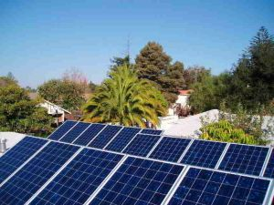

- Avantajele energiei solare pornesc de la faptul că este disponibilă în cantitati imense, este inepuizabilă (cel putin pentru cateva miliarde de ani) si este ecologică. Mijloacele de captarea energiei solare nu sunt poluante si nu au efecte nocive asupra atmosferei, iar in conditiile in care degradarea Terrei atinge un nivel din ce in ce mai ridicat, aceasta problema incepe sa fie luata in seama de tot mai multi oameni. Si acest lucru se vede. In continuare este un procent mic, dar este de apreciat faptul ca omenirii a inceput sa ii pese. Iar pe masura ce tehnologia se va dezvolta, energia solara va fi utlizata din ce in ce mai mult.
- Limitele în utilizarea sistemelor fotovoltaice se datorează următoarelor cauze.:

- In primul rand, tehnologia de captarea a energiei solare este încă la inceput costisitoare. În ipotezele World Energy pretul producerii unui WATT în prezent, prin intermediul celulelor fotovoltaice, este cu mult mai rentabil decat cel al producerii sale în termocentrale. Conform Profit.ro , energia produsă din regenerabile precum vântul și soarele au atins un record în Germania la nivelul anului 2019, când au acoperit 42,9 % din totalul energiei produse. De aceea investitia initială intr-un sistem de producere a energiei prin captarea razelor solare este mare, chiar daca amortizarea se produce în timp, sistemele fiind in general foarte fiabile și putând functiona 10-25 de ani fără mari costuri de întretinere. De aceea în regiunile cu viteza vântului ridicată, energie eoliană este considerată perfect rentabilă.
- In plus, panourile solare au un randament foarte scazut daca raportam cantitatea de energie produsa la dimensiunea lor: pentru acoperirea necesitatilor unei locuinte fiind necesare panouri solare de cateva zeci de metri patrati. Dar si acest lucru se va schimba pe masura ce tehnologia evolueaza.
- Producţia de celule fotovoltaice necesită energie, şi se estimează că un modul fotovoltaic trebuie să funcţioneze în jur de doi sau trei ani conform tehnologiei sale de fabricaţie pentru a produce energia care a fost necesară la fabricarea sa (returul energetic al modulului).Analiza ciclului de viaţă a diferitelor reţele fotovoltaice arată că energia consumată pentru fabricarea acestor module are cel mai mare impact asupra mediului.
- Instalaţiile fotovoltaice sunt proiectate pentru funcţionarea în exterior, în condiţii aspre cum ar fi cel marin, la tropice, cel arctic sau deşert. Instalaţia fotovoltaică constă într-un număr de module fotovoltaice individuale, interconectate în module, iar acestea la rândul lor se interconectează în panouri fotovoltaice, pentru producerea unui current şi voltaj corespunzător.
- Sistemele fotovoltaicele pot constitui o sursă de putere sigură pentru sistemele de telecomunicaţie, în special în zonele izolate, la distanţe mari de reţea.

Bibliografie

- Alboteanu, L. I., Sisteme fotovoltaice autonome performante, Editura Universitaria Craiova, 2013.
- Ambros, T., ș.a., Surse regenerabile de energie, Editura Tehnica-Info, Chișineu, 1999.
- Chiuță, I., Energetică generală și conversia energiei. Sisteme de conversie directă, Reprografia Institutului Politehnic, București, 1986.
- Dănescu, Al., Bucurenciu, S., Petrescu, St., Utilizarea Energiei Solare, Editura Tehnică, București, 1980
- Mircea, I., Bratu C., Conversia energiei și energetică generală, Volumul I, Editura M. Benghanem, A. Maafi, Performance of stand-alone photovoltaic systems using Measured meteorological data for Algiers, Renewable Energy, 1998.
- T. Bhattacharya, Text Book of Terrestrial Solar Photovoltaics, Narosa Publishing House, New Delhi, India, 1998.
- Chel, G.N. Tiwari, A. Chandra, Sizing and cost estimation methodology for stand-alone residential PV power system, International Journal of Agile Systems and Management , 2009.
- Arvind Chel, G.N. Tiwari, Avinash Chandra, Simplified method of sizing and life cycle cost assessment of building integrated photovoltaic system, 2009.
- L.Fara, E.Paulescu, M. Paulescu, Sisteme fotovoltaice, Matrix ROM, Bucureşti, 2005.
- The German Energy Society (Deutsche Gesellshaft fur Sonnenenergie (DGS LV Berlin BRB), Planning and Installing Photovoltaic Systems, A guide for installers, architects and engineers, second edition, 2008.
- Gronbeck, C., Wind power economics: cost of remote power using PV stand alone System, 1994.
- S. Habali, M. Taani, Renewable energy application in Jordan, in: The twentieth European PV conference at Barcelona, June 5–10, 2005.
- J. Kalogirou, Solar Energy Engineering - Processes and Systems, Academic Press Elsevier 2009.
- L. Recio Maillo, Optimal cable sizing in PV sytems, Leonardo Energy, 2009.
- R. Messenger, J. Ventre, Photovoltaics Systems Engineering, CRC Press LLC, Florida, 2000.
- J.D. Mondol, Y.G. Yohanis, B. Norton, Optimal sizing of array and inverter for grid connected photovoltaic systems, Solar Energy 80 (2006).
- *** Acordul de la Paris privind schimbarile climatice
- *** AFFORDABLE SOLAR, www.affordable-solar.com
- *** Institutul pentru Energie al Comisiei Europene, ie.jrc.ec.europa.eu
- *** IRONRIDGE, www.ironridge.com
- *** Operatorul pieţei de echilibrare, www.ope.ro
- *** OUTBACK Power Systems, www.outbackpower.com
- *** Hidroelectrica.ro
- *** Pvresources, www.pvresources.com
- *** PVSYST Project design, www.pvsyst.com
- *** Renewable Energy, www.infinitepower.org
- *** SolarBuzz, Portal to the solar energy, www.solarbuzz.com
- *** Solar Photovoltaic Projects www.builditsolar.com
- *** SUNTECH Power, www.suntech-power.com
- *** WIKIPEDIA, The free Encyclopedia, www.wikipedia.org
- *** org.ntnu.no/solarcells
- *** solar.physics.uvt.ro
- ***World energy
STC (Standard Test Conditions)
- C56/1985 Normativ pentru verificarea calitatii lucrarilor de constructii si a instalatiilor aferente
- I7/2011 Normativ pentru proiectarea, execuția și exploatarea instalațiilor electrice aferente clădirilor
- I18/1-2001 Normativ pentru proiectarea şi executarea instalaţiilor interioare de curenţi slabi aferente cladirilor civile şi de producţie
- P 118/3-2015, rev. 2018 Normativ privind securitatea la incendiu a construcţiilor. Partea a III-a. Instalaţii de detectare, semnalizare si avertizare incendiu
- NTE 001/03/00 Normativ privind alegerea izolaţiei, coordonarea izolaţiei şi protecţia instalaţiilor electroenergetice împotriva supratensiunilor
- NTE 006/06/00 Normativ privind metodologia de calcul a curenţilor de scurtcircuit în reţelele electrice cu tensiunea sub 1 kV
- NTE 007/08/00 Normativ pentru proiectarea şi execuţia reţelelor de cabluri electrice.
- PE 101/85 Normativ pentru construcția instalațiilor electrice de conexiuni si transformare cu tensiuni peste 1 kV
- PE 101A/85 Instrucțiuni privind stabilirea distanțelor normate de amplasare a instalațiilor electrice cu tensiunea peste 1 kV in raport cu alte construcții
- PE 102/86 Normativ pentru proiectarea instalaţiilor de conexiuni şi distribuţie cu tensiuni până la 1000 Vc.a. în unităţile energetice
- PE 116/1994 Normativ de încercări și măsurători la echipamente și instalații electrice
- PE 134/1995 Normativ privind metodologia de calcul al curenţilor de scurtcircuit în reţelele electrice cu tensiunea peste 1 kV
- RE-Ip 30/2004 Îndrumar de proiectare şi execuţie a instalaţiilor de legare la pământ
- SR EN 60076 Transformatoare de putere
- SR EN 60228:2005 Conductoare pentru cabluri izolate
- SR EN IEC 60230:2018 Încercări la impuls ale cablurilor electrice şi accesoriilor
- SR EN 60309-1:2001 Prize de curent pentru uz industrial. Partea 1: Reguli generale
- SR HD 60364-1 Instalaţii electrice de joasă tensiune. Partea 1: Principii fundamentale, determinarea caracteristicilor generale, definiţii
- SR HD 60364-5 Instalaţii electrice de joasă tensiune. Partea 5: Alegerea şi montarea echipamentelor electrice
- SR HD 60364-6 Instalaţii electrice de joasă tensiune. Partea 6: Verificare
- SR EN 60529 Grade de protecţie asigurate prin carcase (codul IP)
- SR EN 60694 Specificaţii ne pentru standardele de aparataj de înaltă tensiune
- IEC 60870-5-104 Standard de comunicație pentru aplicații de teleconducere
- SR EN IEC 60904-1-1:2018 Dispozitive fotovoltaice. Partea 1-1: Măsurarea caracteristicilor curent- tensiune ale dispozitivelor (PV) multijoncţiune
- SR EN IEC 60904-1:2021 Dispozitive fotovoltaice. Partea 1: Măsurarea caracteristicilor curent - tensiune ale dispozitivelor fotovoltaice
- SR EN 60904-2:2015 Dispozitive fotovoltaice Partea 2: Cerințe pentru dispozitive fotovoltaice de referință
- SR EN IEC 60904-3:2019 Dispozitive fotovoltaice. Partea 3: Principii de măsurare pentru dispozitivele fotovoltaice (PV) pentru aplicații terestre, inclusiv date privind radiația spectrală de referință
- SR EN IEC 60904-4:2020 Dispozitive fotovoltaice. Partea 4: Dispozitive solare de referință. Proceduri pentru stabilirea trasabilității etalonării
- SR EN 60904-5:2011/A1:2023 Dispozitive fotovoltaice. Partea 5: Determinarea temperaturii echivalente a celulei (ECT) la dispozitive fotovoltaice (PV) prin metoda tensiunii în circuit deschis
- SR EN IEC 60904-7:2020 Dispozitive fotovoltaice. Partea 7: Calculul corecției de neadaptare spectrală la măsurările dispozitivelor fotovoltaice
- SR EN 60904-8:2015 Dispozitive fotovoltaice. Partea 8: Măsurarea sensibilităţii spectrale a unui dispozitiv fotovoltaic (PV)
- SR EN IEC 60904-9:2021 Dispozitive fotovoltaice. Partea 9: Clasificarea caracteristicilor simulatoarelor solare
- SR EN IEC 60904-10:2021 Dispozitive fotovoltaice. Partea 10: Metode de măsurare a dependenței liniare și a liniarităţii
- SR EN 60947 Aparataj de joasă tensiune
- SR EN 61140 Protecţie împotriva şocurilor electrice. Aspecte comune în instalaţii şi echipamente electrice
- SR CEI 61200 Ghid pentru instalații electrice
- SR EN 61683:2004 Sisteme fotovoltaice. Condiţionere de putere. Procedură de măsurare a randamentului
- SR EN IEC 61724-1:2021 Performanţa unui sistem fotovoltaic. Partea 1: Monitorizare
- SR EN 61850 Reţele şi sisteme de comunicaţii pentru automatizarea sistemelor electrice
- SR EN 62817:2015 Sisteme fotovoltaice. Calificarea concepţiei aparatelor de urmărire solară
- STAS 2612 / 1987 Protecţia împotriva electrocutărilor. Limite admise
- STAS 9436/1-73 Cabluri şi conducte electrice . Clasificare şi principii de simbolizare
- STAS 9436/2-80 Cabluri şi conducte electrice. Cabluri de energie de joasă şi medie tensiune. Clasificare şi simbolizare
- STAS 9436/3-73 Cabluri şi conducte electrice. Conducte pentru instalaţii electrice fixe. Clasificare şi simbolizare
- STAS 9436/4-73 Cabluri şi conducte electrice. Cabluri şi conducte pentru instalaţii electrice mobile. Clasificare şi simbolizare
- STAS 9436/5-73 Cabluri şi conducte electrice. Cabluri de semnalizare, comandă şi control. Clasificare şi simbolizare
- STAS 9436/6-73 Cabluri şi conducte electrice. Cabluri şi conducte de telecomunicaţii. Clasificare şi simbolizare
- Ordin 34/2021 privind aprobarea Normei tehnice tehnice privind stabilirea cerinţelor pentru executarea lucrărilor sub tensiune în instalaţii electrice
- Ordin 26/2016 privind aprobarea Normei tehnice energetice privind determinarea consumului propriu tehnologic în rețelele electrice de interes public
- Ordin 116/2014 pentru aprobarea Normei tehnice energetice pentru limitarea fluctuațiilor de tensiune, inclusiv a efectului de flicker, în rețelele electrice de transport și de distribuție – NTE 012/14/00
- Ordin 34/2021 pentru aprobarea Normei tehnice tehnice privind stabilirea cerinţelor pentru executarea lucrărilor sub tensiune în instalaţii electrice
- Ordin 25/2010 Regulament general de manevre in instalatiile electrice de medie si inalta tensiune, cod NTE009/10/00.
- Ordin 126/2008 privind aprobarea Normei tehnice energetice privind conservarea echipamentelor energetice
- Ordin 239/2019 privind aprobarea Normei tehnice privind delimitarea zonelor de protecţie şi de siguranţă aferente capacităţilor energetice
PE 009/93 – Norme de prevenire, stingere şi dotare împotriva incediilor pentru producerea, transportul şi distribuţia energiei electrice şi termice;

